INSTITUTO TÉCNICO “JESÚS MARÍA”

SISTEMAS INFORMÁTICOS

SISTEMA DE INFORMACION WEB PARA LA GESTIÓN DE RESERVAS, COMPRA Y VENTA PARA EL SALON DE BELLEZA “MIS UÑAS VALENTINA”
PROYECTO DE GRADO ELABORADO EN EL MARCO DEL REGLAMENTO DE MODALIDADES DE GRADUACIÓN DE INSTITUTOS TÉCNICOS Y TECNOLÓGICOS PARA OPTAR EL GRADO DE TÉCNICO SUPERIOR EN SISTEMAS INFORMATICOS.

AUTOR: GRISELDA RODRIGUEZ FLORES
TUTOR: ING. ALEJANDRO GUZMAN MOLINA
Oruro – Bolivia
2026
CAPÍTULO III
PROCESO DE DESARROLLO DE SOFTWARE O MARCO APLICATIVO
3.1 Descripción del Dominio del Problema
El salón de belleza es un establecimiento dedicado a brindar servicios de estética y cuidado personal, principalmente orientados al embellecimiento y tratamiento de uñas. Asimismo, ofrece servicios complementarios como manicura, pedicura, maquillaje, peinados y comercialización de productos cosméticos y perfumes.
La administración del salón está a cargo de la propietaria, quien además supervisa las actividades operativas y coordina la atención al cliente junto al personal encargado de realizar los servicios estéticos.
Cuando un cliente solicita una atención en el salón de belleza, el personal solicita sus datos personales, como nombre, número de contacto y, de ser necesario, información adicional para su identificación. Posteriormente, registra la reserva considerando la fecha, la hora y el servicio requerido por el cliente. Este procedimiento se realiza generalmente mediante anotaciones manuales en un cuaderno de registro. Una vez confirmada la reserva y realizada la atención, el personal procede a registrar el servicio prestado y el cobro correspondiente.
Además de los servicios de belleza, el salón realiza la venta de productos cosméticos y perfumes. Para ello, la propietaria controla el ingreso y salida de productos mediante registros manuales, verificando periódicamente la disponibilidad de stock para evitar faltantes. Cuando los niveles de inventario disminuyen, se realizan pedidos a proveedores con el objetivo de mantener abastecido el salón.
Las compras de productos e insumos son realizadas directamente por la propietaria del salón de belleza, quien se encarga de adquirir los materiales necesarios tanto para la prestación de los servicios ofrecidos a los clientes como para la venta de productos cosméticos. Durante este proceso se registra información relacionada con los proveedores, los datos de la compra y la recepción de los productos adquiridos, permitiendo llevar un control de los artículos que ingresan al establecimiento.
Las ventas de productos cosméticos y servicios se realizan directamente en el salón de belleza, donde la propietaria registra las transacciones efectuadas, considerando los productos vendidos, los servicios solicitados y los datos relacionados con cada cliente atendido.
La información registrada permite conocer los ingresos obtenidos por la venta de productos y por cada uno de los servicios ofrecidos, facilitando a la propietaria la evaluación del desempeño económico del salón. Asimismo, estos datos sirven como apoyo para la toma de decisiones relacionadas con los servicios que presentan mayor demanda, la disponibilidad de productos y la planificación de las actividades del negocio.
Durante temporadas de mayor afluencia de clientes, el incremento de la demanda genera una mayor cantidad de servicios y ventas, por lo que la propietaria puede identificar la necesidad de contar con personal de apoyo para atender oportunamente a los clientes y mantener una adecuada atención en el salón.

3.2 Roles y Stakeholders
Tabla 1
Roles y responsabilidades del equipo Scrum
Nombre | Roles Scrum
SCRUM MASTER | Es el responsable de acompañar y guiar al equipo durante la aplicación de la metodología Scrum, asegurando el cumplimiento de sus principios y actividades. Se encarga de identificar y eliminar obstáculos que puedan afectar el avance del proyecto. Además, coordina y facilita las ceremonias Scrum, tales como la planificación del Sprint, reuniones diarias, revisión del Sprint y retrospectiva, promoviendo una mejora continua dentro del equipo
PRODUCT OWNER | Es quien representa las necesidades del negocio y administra el Product Backlog, manteniendo una lista ordenada y priorizada de requerimientos del sistema. Tiene la responsabilidad de transmitir al equipo una visión clara del producto y definir los objetivos que se desean alcanzar. También establece prioridades según el valor que aporta cada funcionalidad y valida los resultados obtenidos al finalizar cada Sprint.
DESARROLLADOR | Es el encargado de planificar y ejecutar las actividades necesarias para cumplir los objetivos definidos en cada Sprint. Participa en el análisis, construcción, pruebas e integración de las funcionalidades del sistema para generar entregables funcionales. Trabaja en coordinación con el Product Owner para comprender los requerimientos y participa activamente en todas las actividades Scrum y en la mejora constante del proceso de desarrollo.
Nota. La tabla muestra los roles Scrum que participan en el desarrollo del sistema, junto con las responsabilidades asignadas a cada integrante durante la aplicación de la metodología Scrum.

3.2.1 Roles Usuarios del Sistema
Tabla 2
Tipos de usuarios del sistema
Tipo de Usuario | Descripción
Administrador | Responsable de gestionar las funciones principales del sistema. Tiene acceso a la configuración, supervisión y actualización de información sensible o restringida que no está disponible para otros usuarios del sistema. Asimismo, controla procesos administrativos y verifica el correcto funcionamiento de las operaciones.
Empleado | Encargados de realizar las actividades operativas dentro del sistema, brindando atención y registrando las solicitudes o servicios requeridos. También pueden gestionar y procesar operaciones relacionadas con los clientes según los permisos asignados.
Clientes | Corresponden a los usuarios externos que mantienen relación con la institución mediante la solicitud de servicios o productos. Sus datos son registrados y almacenados dentro del sistema para facilitar el control, seguimiento y atención de sus requerimientos.
Nota. La tabla muestra los tipos de usuarios que interactúan con el sistema y las principales funciones que pueden realizar de acuerdo con el nivel de acceso asignado.

3.3 HISTORIAS DE USUARIOS
Tabla 3.
Historia de Usuario –Ingresar al sistema como administrador y empleado
HU01: Iniciar sesión y acceder según el rol
Como | Administrador, empleado.
Quiero | Iniciar sesión con mi usuario y contraseña, y visualizar las opciones correspondientes a mi rol.
Para | Acceder de forma segura a las funcionalidades necesarias para realizar mi trabajo.
Nota. La tabla describe el acceso al sistema según el rol del usuario.
Tabla 4. Historia de Usuario – Gestionar usuarios del sistema
HU02: Gestionar usuarios del sistema
Como | Administrador.
Quiero | Registrar, modificar, eliminar y listar usuarios, asignando sus datos personales, rol, estado, tipo de personal, modalidad de pago, porcentaje de comisión y especialidades.
Para | Controlar el acceso al sistema y organizar la información del personal del salón.
Nota. La tabla describe la administración de usuarios y sus datos.
Tabla 5.
Historia de Usuario –Administrar perfil
HU03: Administrar perfil
Como | Administrador, empleado.
Quiero | Consultar y actualizar mis datos personales, fotografía y contraseña.
Para | Mantener actualizada mi información y proteger el acceso a mi cuenta.
Nota. La tabla describe la actualización de los datos del perfil.
Tabla 6.
Historia de Usuario –Consultar panel administrativo y calendario de reservas
HU04: Consultar panel administrativo y calendario de reservas
Como | Administrador, empleado.
Quiero | Visualizar un panel con información general de las reservas del día actual y un calendario de reservas por día Especificando por colores la cantidad de atención
Para | Conocer rápidamente la actividad del salón y organizar las atenciones programadas.
Nota. La tabla describe la consulta del panel y calendario de reservas.

Tabla 7.
Historia de Usuario –Gestionar agenda de reservas
HU05: Gestionar agenda de reservas
Como | Empleado, Administrador
Quiero | Consultar horarios disponibles y registrar, modificar, cancelar y visualizar las reservas de clientes por fecha y hora, mostrando las reservas y clientes pendientes de atención por empleado.
Para | Organizar la atención, evitar la duplicidad de horarios y conocer las próximas atenciones programadas.
Nota. La tabla describe la organización de la agenda de reservas.
Tabla 8.
Historia de Usuario – Gestionar clientes
HU06: Gestionar clientes
Como | Administrador, empleado.
Quiero | Registrar, buscar, modificar, eliminar y listar clientes con sus datos personales y de contacto.
Para | Mantener organizada la información necesaria para brindar atención a los clientes.
Nota. La tabla describe el registro y administración de clientes.
Tabla 9.
Historia de Usuario – Consultar historial de clientes
HU07: Consultar historial de clientes
Como | Administrador, empleado.
Quiero | Consultar los servicios atendidos y las compras realizadas por cada cliente.
Para | Conocer sus atenciones anteriores y brindar un servicio más personalizado.
Nota. La tabla describe la consulta del historial de los clientes.
Tabla 10.
Historia de Usuario –Gestionar servicios de belleza
HU08: Gestionar servicios de belleza
Como | Administrador.
Quiero | Registrar, modificar, eliminar y listar los servicios de belleza, indicando su nombre, descripción, precio
Para | Mantener actualizado el catálogo de servicios y organizar las reservas según el tiempo requerido.
Nota. La tabla describe la administración de los servicios de belleza.
Tabla 11.
Historia de Usuario –Gestionar reservas
HU09: Gestionar reservas
Como | Administrador, empleado.
Quiero | Registrar, modificar, cancelar, consultar y actualizar el estado de las reservas, indicando cliente, servicio, empleado, fecha, hora y adelanto.
Para | Organizar las atenciones y evitar que un empleado tenga reservas duplicadas en el mismo horario mejorando atención al cliente.
Nota. La tabla describe el registro y control de las reservas.

Tabla 12.
Historia de Usuario –Gestionar productos e inventario
HU10: Gestionar productos e inventario
Como | Administrador.
Quiero | Registrar, modificar, eliminar y listar productos, indicando precio, cantidad disponible, proveedor, categoría, marca e imagen.
Para | Controlar las existencias e identificar productos con bajo stock o agotados.
Nota. La tabla describe el control de productos y existencias.
Tabla 13.
Historia de Usuario –Administrar categoría de productos
HU11: Administrar categoría de productos
Como | Administrador.
Quiero | Registrar, modificar, eliminar y consultar las categorías, de los productos.
Para | Clasificar correctamente los productos y facilitar su organización, búsqueda y control.
Nota. La tabla describe la clasificación de los productos.
Tabla 14.
Historia de Usuario –Consultar catálogo público de productos para el cliente
HU12: Consultar catálogo público de productos para el cliente
Como | Cliente.
Quiero | Visualizar los productos disponibles, sus precios, imágenes y existencias.
Para | Conocer los productos que, ofrecido por el salón, pudiendo ser accedido por cualquier persona que ingrese al sitio del salón.
Nota. La tabla describe la consulta pública del catálogo de productos.
Tabla 15.
Historia de Usuario –Solicitar reserva de productos desde el catálogo
HU13: Solicitar reserva de productos desde el catálogo
Como | Cliente.
Quiero | Seleccionar productos y registrar mis datos para solicitar su reserva.
Para | Apartar los productos de mi interés y permitir que el salón gestione mi solicitud.
Nota. La tabla describe la solicitud de reserva de productos.
Tabla 16.
Historia de Usuario – HU14: Gestionar solicitudes de reserva de productos
HU14: Gestionar solicitudes de reserva de productos
Como | Administrador.
Quiero | Consultar las solicitudes de reserva de productos y actualizar su estado.
Para | Confirmar, entregar o cancelar las solicitudes realizadas desde el catálogo.
Nota. La tabla describe el control de las solicitudes de reserva.
Tabla 17.
Historia de Usuario – Gestionar proveedores
HU15: Gestionar proveedores
Como | Administrador.
Quiero | Registrar, modificar, eliminar, buscar y consultar los datos de los proveedores.
Para | Mantener organizada la información de quienes abastecen los productos del salón.
Nota. La tabla describe el registro y administración de proveedores.

Tabla 18.
Historia de Usuario –Registrar compras de productos
HU16: Registrar compras de productos
Como | Administrador.
Quiero | Registrar compras indicando proveedor, fecha, productos, cantidades, precios y monto total.
Para | Controlar los gastos de abastecimiento y actualizar las existencias de los productos adquiridos.
Nota. La tabla describe el registro de las compras de productos.
Tabla 19.
Historia de Usuario –Gestionar venta
HU17: Gestionar ventas
Como | Administrador o empleado.
Quiero | Registrar ventas de productos, seleccionar al cliente, consultar el historial y detalle de las ventas, y anularlas cuando corresponda.
Para | Mantener un registro confiable de las transacciones e ingresos generados por el salón.
Nota. La tabla describe el registro y control de las ventas.
Tabla 20.
Historia de Usuario –Registrar adelantos y pagos al personal
HU18: Registrar adelantos y pagos al personal
Como | Administrador.
Quiero | Registrar adelantos y calcular los pagos de cada empleado según los servicios completados, su porcentaje de comisión y período de pago.
Para | Determinar correctamente el monto que corresponde pagar a cada empleado.
Nota. La tabla describe el registro de pagos y adelantos al personal.
Tabla 21.
Historia de Usuario –Generar reportes de ventas e inventario
HU19: Generar reportes de ventas e inventario
Como | Administrador.
Quiero | Generar reportes de ventas, ingresos, productos más vendidos y disponibilidad de inventario según un período seleccionado.
Para | Analizar las ventas y tomar decisiones sobre la reposición de productos.
Nota. La tabla describe la generación de reportes de ventas y existencias.
Tabla 22.
Historia de Usuario –Generar reportes de servicios
HU20: Generar reportes de servicios
Como | Administrador.
Quiero | Generar reportes de servicios realizados, servicios más solicitados y desempeño de los empleados según un período seleccionado.
Para | Analizar la demanda de servicios y el rendimiento del personal del salón.
. Nota. La tabla describe la generación de reportes de servicios.
Tabla 23.
Historia de Usuario –reporte de servicios por empleado
HU21: reporte de servicios por empleado
Como | Administrador.
Quiero | Generar reportes de los servicios realizados por cada empleado durante un período seleccionado.
Para | Analizar la cantidad de servicios realizados y el desempeño de los empleados del salón.
Nota. La tabla describe los reportes de servicios realizados por cada empleado.
3.4 Product Backlog-Pila del Producto
Tabla 30
Product Backlog – Pila del Producto
Historias de Usuario | descripción | Nro. Sprint
HU1 | Iniciar sesión y acceder según tu rol | 1
HU2 | Gestionar usuarios del sistema | 1
HU3 | Administrar perfil | 1
HU4 | Consultar panel administrativo y calendario de reservas | 1
HU5 | Gestionar agenda de reservas | 1
HU6 | Gestionar clientes | 1
HU7 | Consultar historial de clientes | 1
HU8 | Gestionar servicios de belleza | 2
HU9 | Gestionar reservas | 2
HU10 | Gestionar productos e inventario | 2
HU11 | Administrar categoría de productos | 2
HU12 | Consultar catálogo público de productos para el cliente | 2
HU13 | Solicitar reserva de productos desde el catálogo | 2
HU14 | Gestionar solicitudes de reserva de productos | 2
HU15 | Gestionar proveedores | 3
HU16 | Registrar compras de productos | 3
HU17 | Gestionar ventas | 3
HU18 | Registrar adelantos y pagos al personal | 3
HU19 | Generar reportes de ventas e inventario | 3
HU20 | Generar reportes de servicios | 3
HU21 | Reporte de servicios por empleado | 3
Nota. La tabla presenta el Product Backlog del sistema, donde se detallan las historias de usuario, su descripción y el Sprint asignado para su desarrollo, permitiendo organizar y planificar progresivamente las funcionalidades del sistema de gestión del salón de belleza Mis Uñas Valentina.

3.5 Primer Sprint
3.5.1 Planificación del Sprint
Tabla 31.
Planificación del primer Sprint
Historia de usuario HU | Descripcion | Tiempo [Dias] | Fecha Inicio | Fecha Finalizacion
HU1 | Iniciar sesión | 2 | 08/06/2026 | 10/06/2026
HU2 | Gestionar usuarios del sistema | 2 | 11/06/2026 | 12/06/2026
HU3 | Administrar perfil | 3
HU4 | Consultar panel administrativo y calendario de reservas | 4
HU5 | Consultar agenda y atenciones asignadas | 2
HU6 | Gestionar clientes | 3
HU7 | Consultar historial de clientes | 1
TIEMPO ESTIMADO EN DIAS |  | 16
Nota. La tabla presenta la planificación del Primer Sprint, detallando las historias de usuario seleccionadas, el tiempo estimado y las fechas establecidas para su desarrollo. Las actividades están orientadas a implementar la administración del perfil, gestión de clientes y servicios, así como el registro y control de reservas y la visualización de la agenda de citas.

3.5.1.1 Diagrama de Clases Persistentes
Figura 1
Diagrama de clases del primer sprint
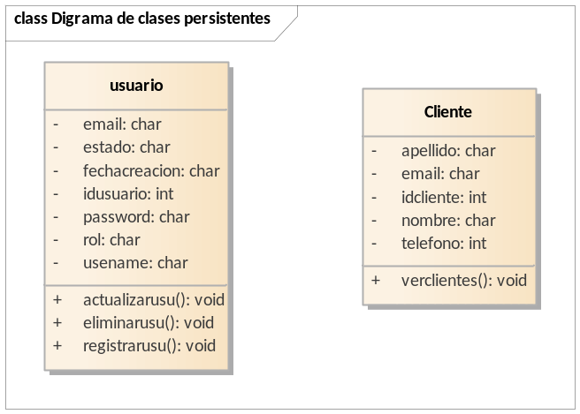
Nota. Diagrama con las tablas que se están usando en este sprint
3.5.1.2 Diagrama de Casos de Uso
Figura 2
Diagrama de casos de uso del primer sprint
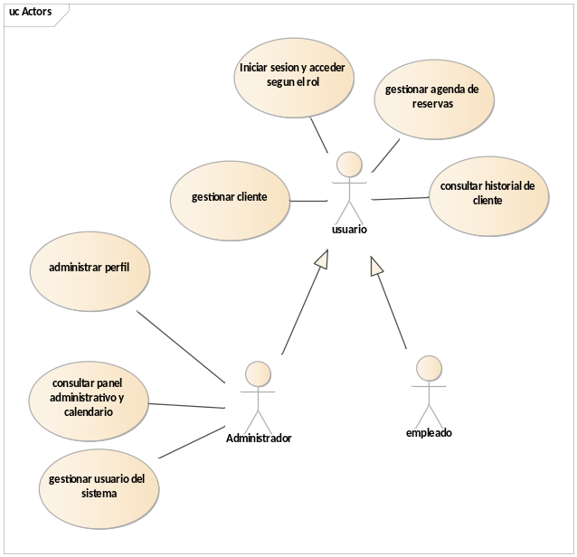
Nota. Diagrama con los usuarios del sistema
3.5.1.3 Especificación de Casos de Uso
Tabla 32.
Especificaciones de caso de uso para la HU1
Caso de uso: Iniciar Sesión acceder según su rol | Historia de usuario: HU1
Actor | Panel: Administrador, Empleado
Descripción:  • Ingresar usuario y contraseña.  • El sistema valida las credenciales registradas.  • Si son correctas, permite acceder al sistema según el rol.  • Si son incorrectas, muestra un mensaje de error. | Criterios de aceptación  El usuario debe ingresar credenciales válidas.  Si son correctas, accederá al menú correspondiente.  Si son incorrectas, se mostrará un mensaje de error.
 | 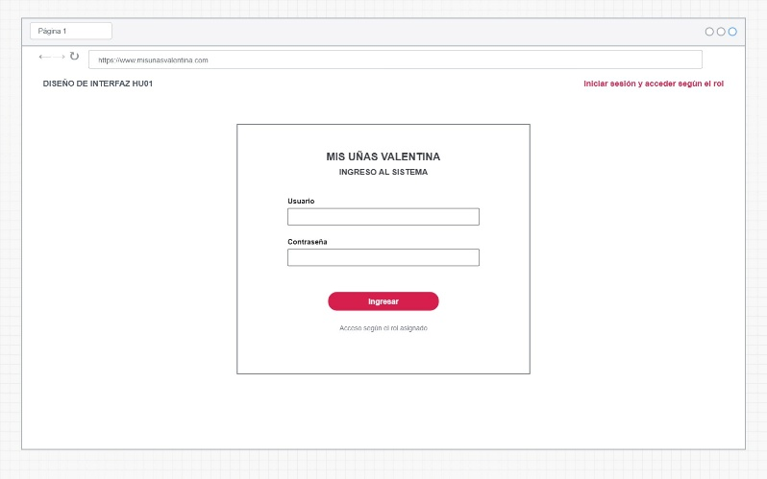
Elaborado por: Griselda Rodriguez Flores | Responsable: Griselda Rodriguez Flores | Versión: 1.1

Nota. Especificaciones del HU1 con sus actores y sus criterios de aceptación

Tabla 33.
Especificaciones de caso de uso para la HU2
Caso de uso: Gestionar usuario del sistema | Historia de usuario: HU2
Actor | Panel: Administrador
Descripción:  • Visualizar usuarios registrados.  • Registrar nuevos usuarios.  • Asignar roles de Administrador o Empleado.  • Modificar datos y estado del usuario.  • Eliminar usuarios registrados | Criterios de aceptación  El administrador debe poder registrar usuarios.  Debe poder modificar sus datos.  Debe poder cambiar su estado.  Debe poder eliminar usuarios.  El sistema debe validar los datos.
 | 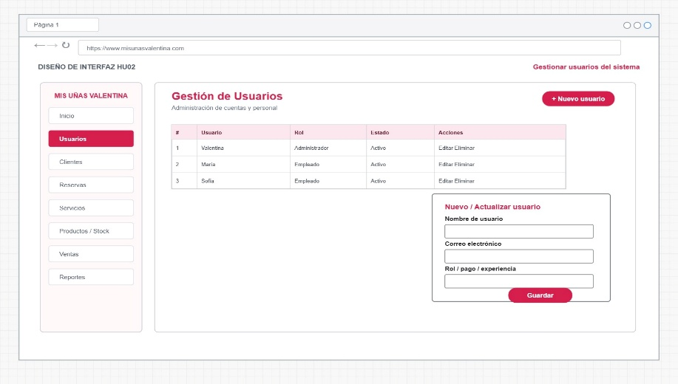
Elaborado por: Griselda Rodriguez Flores | Responsable: Griselda Rodriguez Flores | Versión: 1.1

Nota. Especificaciones del HU2 con sus actores y sus criterios de aceptación

Especificaciones de caso de uso para la HU3
Caso de uso: Administrar Perfil | Historia de usuario: HU3
Actor | Panel: Administrador, empleado
Descripción:  • Consultar los datos del perfil.  • Modificar información personal.  • Actualizar la contraseña.  • Guardar los cambios realizados. | Criterios de aceptación  El usuario debe poder consultar sus datos.  Debe poder modificar su información.  Debe poder actualizar su contraseña.  El sistema debe validar los datos.  La foto de perfil no puede pasar de los 2 MB
 | 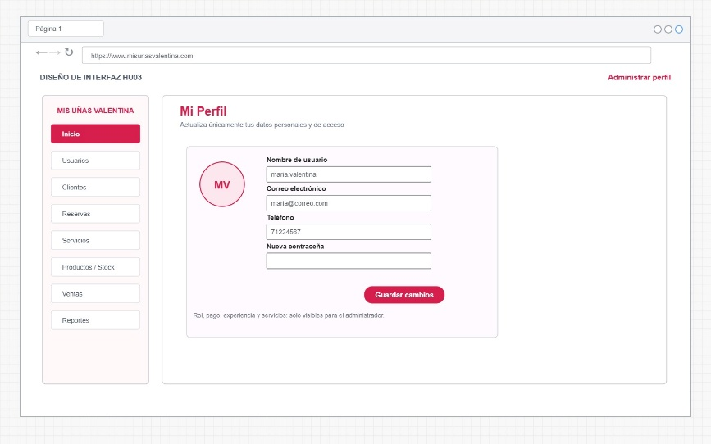
Elaborado por: Griselda Rodriguez Flores | Responsable: Griselda Rodriguez Flores | Versión: 1.1

Nota. Especificaciones del HU2 con sus actores y sus criterios de aceptación

Caso de uso: Consultar Panel Administrativo y Calendario | Historia de usuario: HU4
Actor | Panel: Administrador
Descripción:  • Consultar información general del negocio.  • Visualizar reservas del día.  • Consultar el calendario de reservas.  • Visualizar ventas, clientes y productos con bajo stock. | Criterios de aceptación  El administrador debe visualizar el panel principal.  Debe poder consultar el calendario.  Debe visualizar las reservas y principales indicadores.
 | 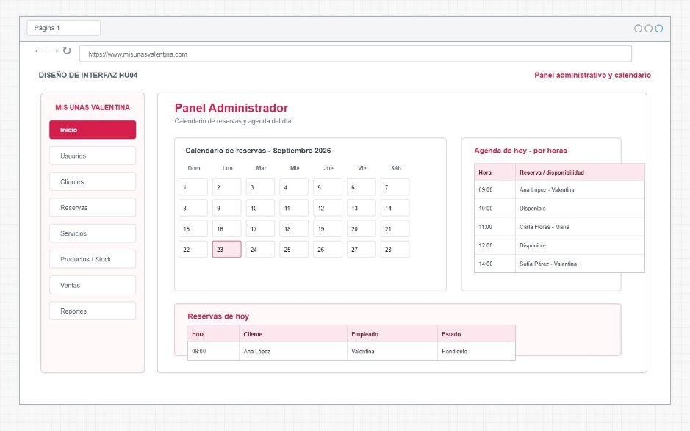
Elaborado por: Griselda Rodriguez Flores | Responsable: Griselda Rodriguez Flores | Versión: 1.1

Caso de uso: Gestionar agenda de reservas | Historia de usuario: HU5
Actor | Panel: Empleado, Administrador
Descripción:  • Consultar las reservas asignadas.  • Visualizar los servicios programados.  • Consultar el estado de las atenciones.  • Visualizar las ventas y servicios realizados. | Criterios de aceptación  El sistema debe permitir registrar una nueva reserva.  El usuario debe poder modificar o cancelar una reserva.  El sistema debe mostrar las reservas organizadas por fecha y hora.  El sistema debe mostrar los clientes pendientes de atención por empleado.  Si el horario seleccionado ya está ocupado, se debe mostrar un mensaje de aviso
 | 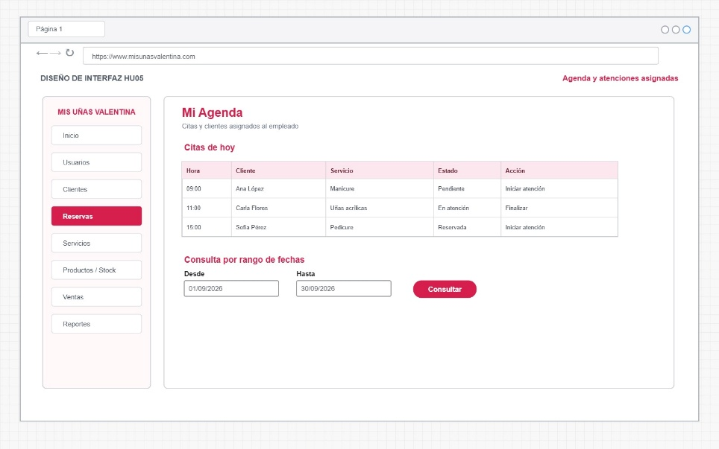
Elaborado por: Griselda Rodriguez Flores | Responsable: Griselda Rodriguez Flores | Versión: 1.1

Caso de uso: Gestionar Cliente | Historia de usuario: HU6
Actor | Panel: Administrador, Empleado
Descripción:  • Registrar clientes.  • Consultar clientes registrados.  • Modificar sus datos.  • Eliminar clientes. | Criterios de aceptación  Se debe poder registrar un cliente.  Se debe poder consultar su información.  Se debe poder modificar y eliminar registros.
 | 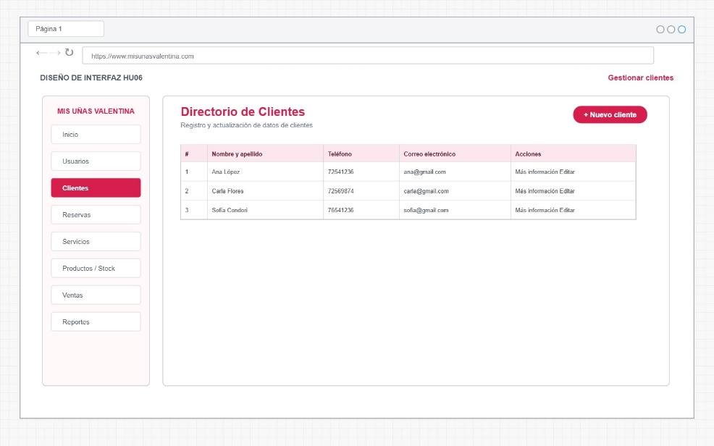
Elaborado por: Griselda Rodriguez Flores | Responsable: Griselda Rodriguez Flores | Versión: 1.1

Caso de uso: Consultar Historias de Cliente | Historia de usuario: HU7
Actor | Panel: Administrador, Empleado
Descripción:  • Consultar información de los clientes.  • Visualizar servicios realizados.  • Consultar compras o atenciones registradas.  • Utilizar la información para conocer el historial del cliente. | Criterios de aceptación  Se debe poder seleccionar un cliente.  El sistema debe mostrar la información registrada.  Se deben mostrar sus atenciones disponibles en el sistema.
 | 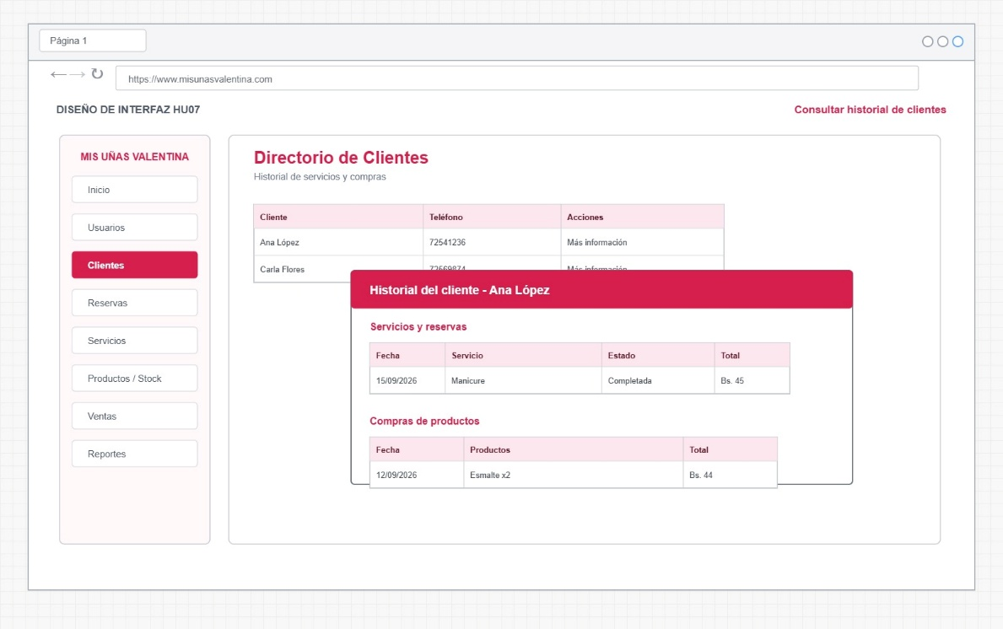
Elaborado por: Griselda Rodriguez Flores | Responsable: Griselda Rodriguez Flores | Versión: 1.1

3.5.2 Sprint Backlog-Pila del Sprint
Tabla 34.
Tareas por cada historia de usuario
Nro. HU | Descripción | Tareas
HU1 | Iniciar sesión y acceder según el rol | T1: Diseñar interfaz de inicio de sesión.  T2: Validar usuario y contraseña.  T3: Implementar acceso según rol.
HU2 | Gestionar usuarios del sistema | T4: Diseñar interfaz de usuarios.  T5: Desarrollar registro y modificación de usuarios.  T6: Desarrollar eliminación y listado de usuarios.  T7: Asignar roles y datos del personal.
HU3 | Administrar perfil | T8: Diseñar interfaz de perfil.  T9: Consultar y modificar datos personales.  T10: Actualizar fotografía y contraseña.
HU4 | Consultar panel administrativo y calendario de reservas | T11: Diseñar panel y calendario.  T12: Mostrar información de reservas del día.  T13: Consultar reservas por fecha.
HU5 | Gestionar agenda de reservas | T14: Diseñar interfaz de agenda.  T15: Consultar horarios disponibles.  T16: Registrar y modificar reservas.  T17: Cancelar reservas.  T18: Validar disponibilidad de horarios.
HU6 | Gestionar clientes | T19: Diseñar interfaz de clientes.  T20: Registrar y modificar clientes.  T21: Buscar y listar clientes.  T22: Eliminar clientes.
HU7 | Consultar historial de clientes | T23: Diseñar interfaz del historial.  T24: Consultar servicios realizados.  T25: Consultar compras realizadas.  T26: Validar información del historial.
Nota. Se especifica la cantidad de tareas por cada historia de usuario

3.5.3 Sprint Execution-Ejecución del Sprint
Tabla 35.
Reunión | Para hacer  (TO-DO) | En curso  (In progress) | A verificar (Test) | Hecho
1 | T1, T2, T3 | — | — | —
2 | T3, T4, T5 | T1, T2 | — | —
3 | T5, T6, T7 | T3, T4 | T1, T2 | —
4 | T7, T8, T9 | T5, T6 | T3, T4 | T1, T2
5 | T9, T10, T11 | T7, T8 | T5, T6 | T3, T4
6 | T11, T12, T13 | T9, T10 | T7, T8 | T5, T6
7 | T13, T14, T15 | T11, T12 | T9, T10 | T7, T8
8 | T15, T16, T17 | T13, T14 | T11, T12 | T9, T10
9 | T17, T18, T19 | T15, T16 | T13, T14 | T11, T12
10 | T19, T20, T21 | T17, T18 | T15, T16 | T13, T14
11 | T21, T22, T23 | T19, T20 | T17, T18 | T15, T16
12 | T23, T24, T25 | T21, T22 | T19, T20 | T17, T18
13 | T25, T26 | T23, T24 | T21, T22 | T19, T20
14 | T26 | T25 | T23, T24 | T21, T22
15 | — | T26 | T25 | T23, T24
16 | — | — | T26 | T25

Nota. Avance de tareas diarios para ver el avance

3.5.4 Sprint Review-Revisión del Sprint
Tabla 36.
Revisión de los criterios de aceptación del HU1
Caso de uso | Iniciar sesión
Historias de usuario | HU1
Actores | Administrador, empleado
Valores de entrada
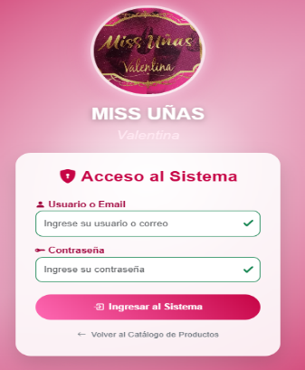
Criterios de Aceptación
• El usuario debe ingresar credenciales válidas.
• Si son correctas, accederá al menú correspondiente.
• Si son incorrectas, se mostrará un mensaje de error.
Resultado
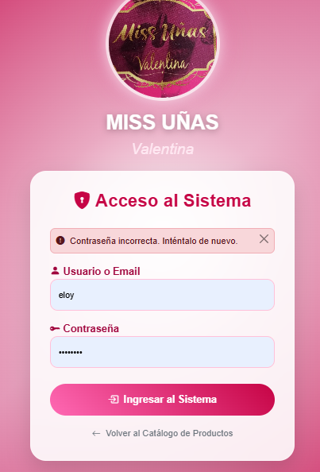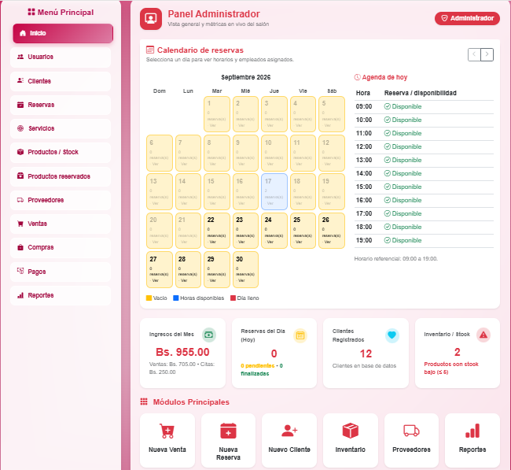

Caso de uso | Gestionar usuario del sistema
Historias de usuario | HU2
Actores | Administrador
Valores de entrada
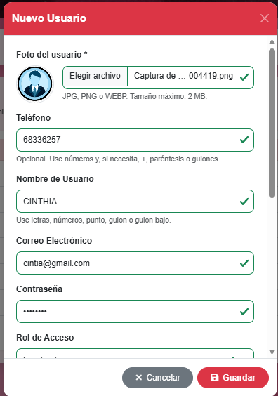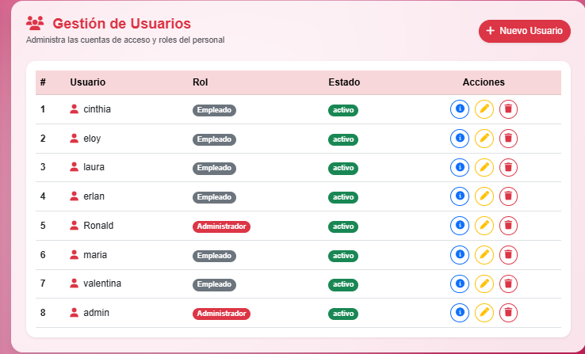

Criterios de Aceptación
• El administrador debe poder registrar usuarios.
• Debe poder modificar sus datos.
• Debe poder cambiar su estado.
• Debe poder eliminar usuarios.
• El sistema debe validar los datos.
Resultado
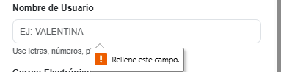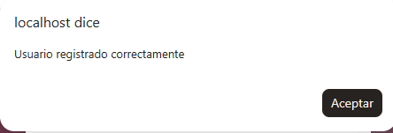

Caso de uso | Administrar Perfil
Historias de usuario | HU3
Actores | Administrador
Valores de entrada
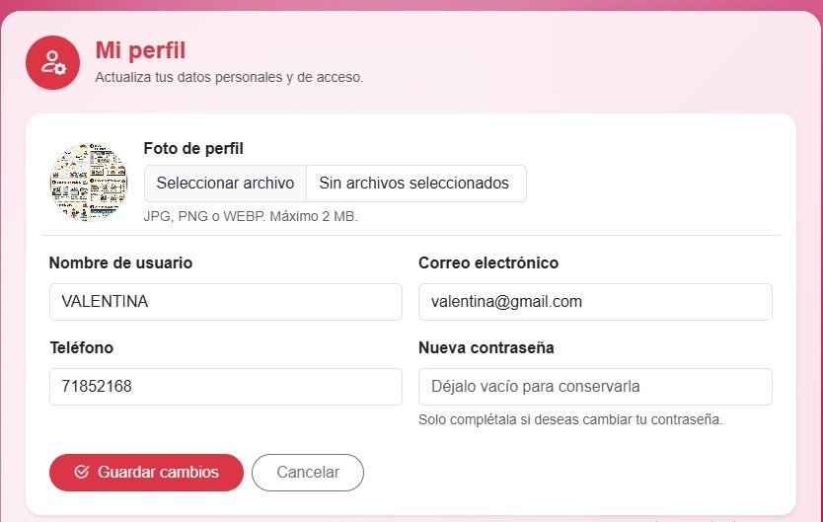

Criterios de Aceptación
• El usuario debe poder consultar sus datos.
• Debe poder modificar su información.
• Debe poder actualizar su contraseña.
• El sistema debe validar los datos
• La foto de perfil no puede pasar de los 2 MB
Resultado
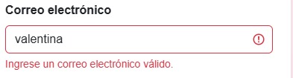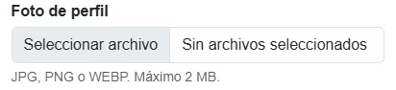

Caso de uso | Consultar Panel Administrativo y Calendario
Historias de usuario | HU4
Actores | Administrador
Valores de entrada
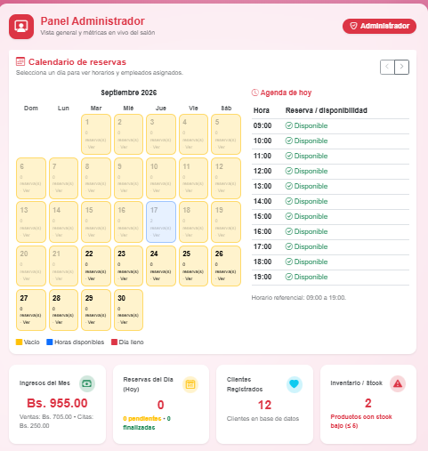
Criterios de Aceptación
• El administrador debe visualizar el panel principal.
• Debe poder consultar el calendario.
• Debe visualizar las reservas y principales indicadores.
Resultado
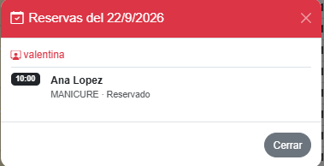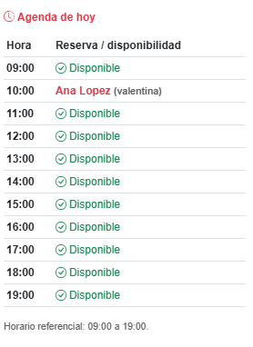

Caso de uso | Gestionar agenda de reservas
Historias de usuario | HU5
Actores | Administrador, Empleado
Valores de entrada
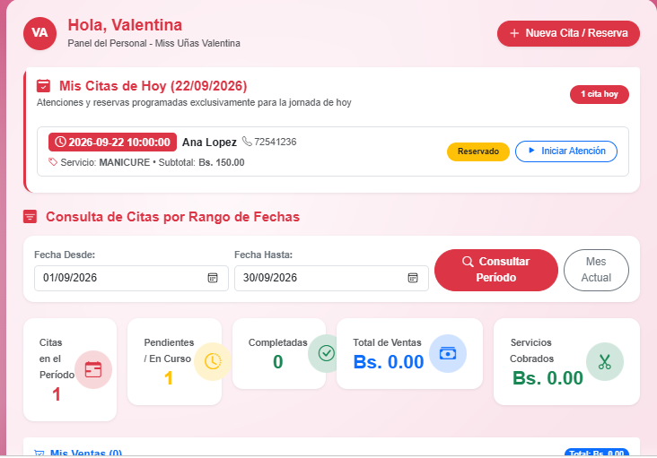
Criterios de Aceptación
• El sistema debe permitir registrar una nueva reserva.
• El usuario debe poder modificar o cancelar una reserva.
• El sistema debe mostrar las reservas organizadas por fecha y hora.
• El sistema debe mostrar los clientes pendientes de atención por empleado.
• Si el horario seleccionado ya está ocupado, se debe mostrar un mensaje de aviso
Resultado

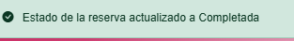

Caso de uso | Gestionar cliente
Historias de usuario | HU6
Actores | Empleado, Administrador
Valores de entrada
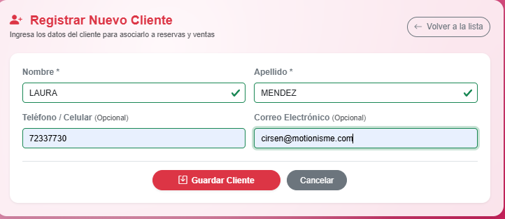
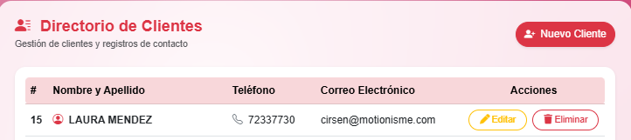
Criterios de Aceptación
• Se debe poder registrar un cliente.
• Se debe poder consultar su información.
• Se debe poder modificar y eliminar registros.
Resultado
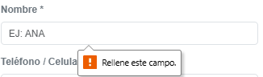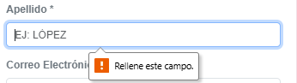

Caso de uso | Consultar Historias de Cliente
Historias de usuario | HU7
Actores | Administrador, Empleado
Valores de entrada
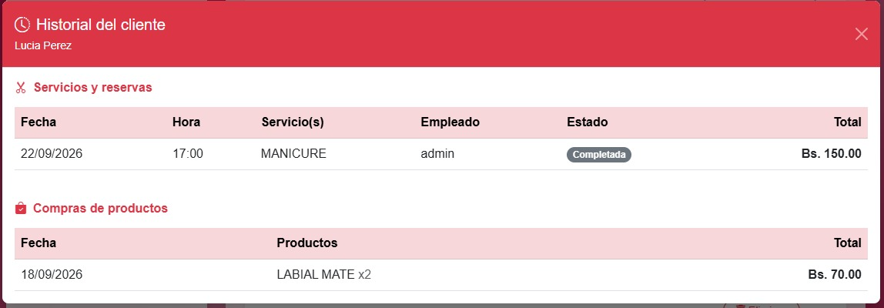
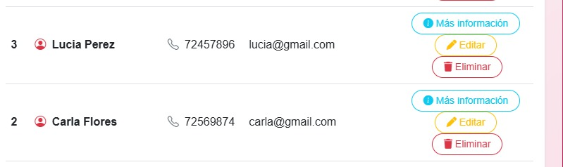
Criterios de Aceptación
• Se debe poder seleccionar un cliente.
• El sistema debe mostrar la información registrada.
• Se deben mostrar sus atenciones disponibles en el sistema.
Resultado
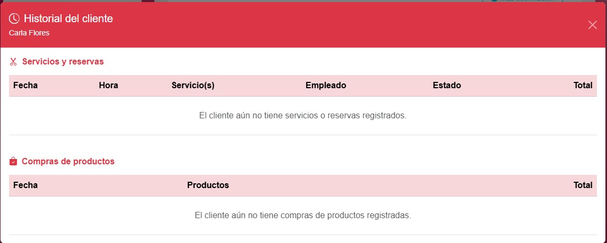

3.5.5 Sprint Retrospective-Retrospectiva del Sprint
Tabla 38.
Visión retrospectiva del sprint
¿Qué SALIO BIEN EN EL SPRINT?  (ACIERTOS) | - Se implementó el inicio de sesión con acceso diferenciado para administrador y empleado.  - Se logró registrar, actualizar, listar y eliminar usuarios del sistema.  - Se añadió la consulta del historial de servicios y compras de cada cliente.  - La interfaz mantiene colores, botones y estilo visual relacionados con el salón.
¿QUE NO SALIO BIEN EN EL SPRINT? (ERRORES) | - Algunas tablas pueden resultar extensas y requerir desplazamiento horizontal en pantallas pequeñas.  - La información del historial del cliente depende de que existan reservas o ventas registradas.  - Los mensajes de confirmación y validación pueden mejorarse para ser más visibles y comprensibles.  - La búsqueda y los filtros de usuarios aún pueden ampliarse.
¿QUE MEJORAR VAOS A IMPLEMENTAR EN LA PROXIMA INTERACION? (RECOMENTACIONES DE MEJORA CONTINUA) | - Mejorar la adaptación de tablas y formularios para dispositivos móviles.  - Agregar o mejorar filtros de búsqueda en los listados.  - Unificar los mensajes de éxito, error y confirmación.  - Mejorar la visualización de datos cuando un cliente no tenga historial registrado.
Nota. Revisión de que salió bien, mal del sprint
3.6 Segundo Sprint
3.5.1 Planificación del Sprint
Tabla 39.
Planificación del segundo Sprint
Historia de usuario HU | Descripción | Tiempo [Días] |  | Fecha Inicio | Fecha Finalización
HU8 | Gestionar servicios de belleza | 3 |  | 11/07/2026 | 13/07/2026
HU9 | Gestionar reservas | 4 |  | 13/07/2026 | 16/07/2026
HU10 | Gestionar productos e inventario | 4 |  | 16/07/2026 | 19/07/2026
HU11 | Administrar tipos de productos: categorías, grupos y marcas | 4 |  | 19/07/2026 | 22/07/2026
HU12 | Consultar catálogo público de productos | 4 |  | 22/07/2026 | 25/07/2026
HU13 | Solicitar reserva de productos desde el catálogo | 2
HU14 | Gestionar solicitudes de reserva de productos | 2
TIEMPO ESTIMADO EN DIAS |  | 23
Nota. La tabla presenta la planificación del Segundo Sprint, detallando las historias de usuario seleccionadas, el tiempo estimado y las fechas establecidas para su desarrollo. Las actividades están orientadas a implementar la administración del perfil, gestión de clientes y servicios, así como el registro y control de reservas y la visualización de la agenda de citas.

3.6.1.1 Diagrama de Clases Persistentes
Figura 3
Diagrama de clases del segundo sprint
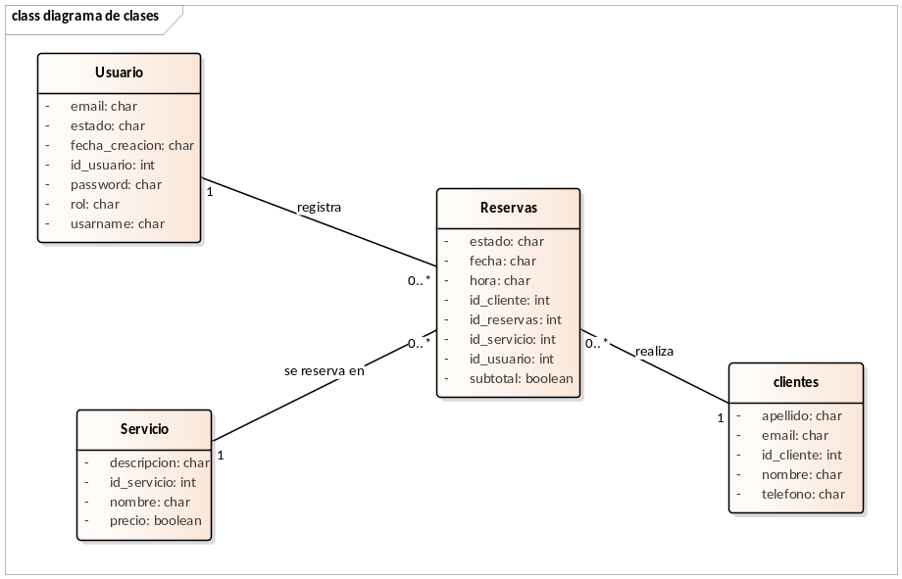
Nota. Diagrama de clases con las tablas utilizadas

3.6.1.2Diagrama de Casos de Uso
Figura 4
Diagrama de casos de uso del segundo sprint
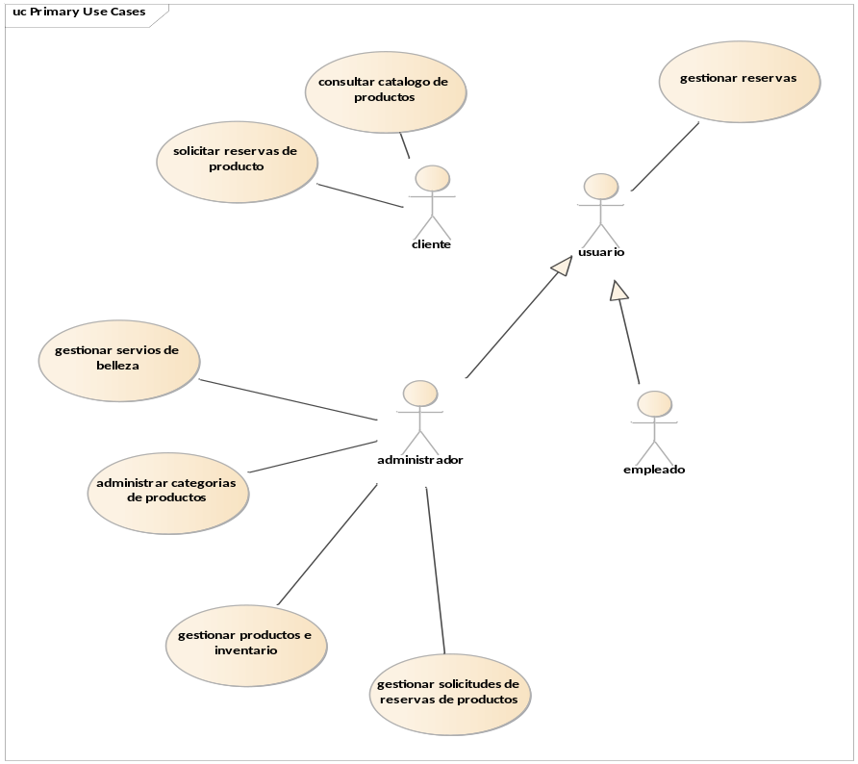
Nota. Diagrama con las funciones de cada uno

3.6.1.3 Especificación de Casos de Uso
Tabla 40.
Especificaciones de caso de uso para la HU8
Caso de uso: Gestionar Servicios De Belleza | Historia de usuario: HU8
Actor | Panel: Administrador
Descripción:  • Registrar servicios de belleza.  • Consultar servicios registrados.  • Modificar nombre, precio y duración.  • Eliminar servicios. | Criterios de aceptación  Se debe poder registrar un servicio.  Se debe poder modificar sus datos.  Se debe poder eliminar un servicio.  Los datos deben ser validados.
 | 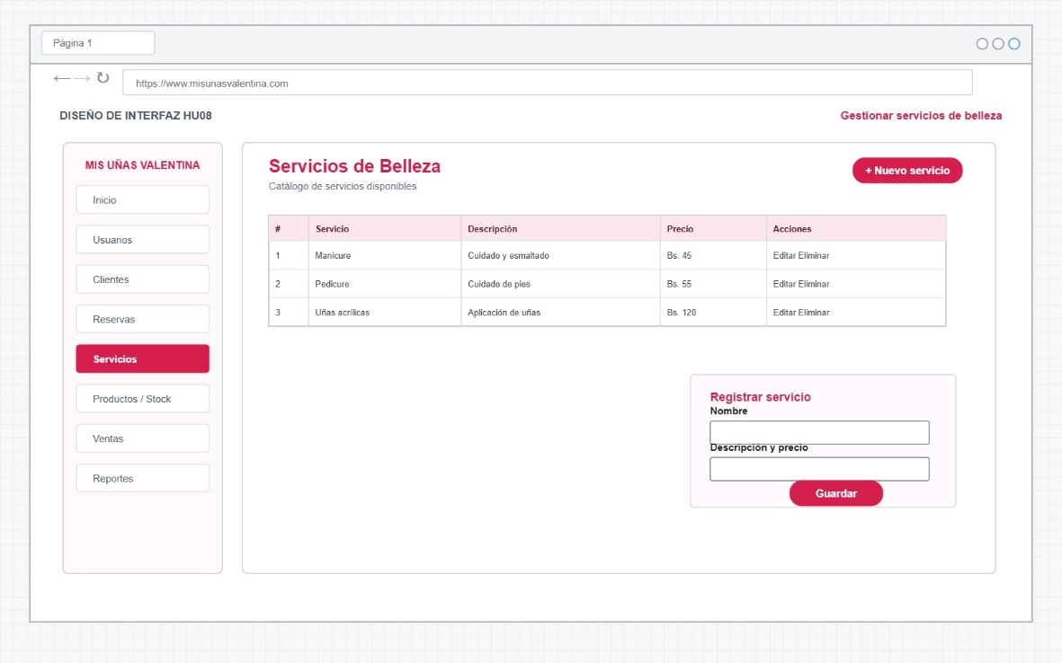
Elaborado por: Griselda Rodriguez Flores | Responsable: Griselda Rodriguez Flores | Versión: 1.1

Caso de uso: gestionar reservas | Historia de usuario: HU9
Actor | Panel: Administrador, Empleado
Descripción:  • Registrar reservas de servicios.  • Consultar reservas.  • Modificar datos de una reserva.  • Cancelar reservas. | Criterios de aceptación  Registrar reservas de servicios.  Consultar reservas.  Modificar datos de una reserva.  Cancelar reservas.
 | 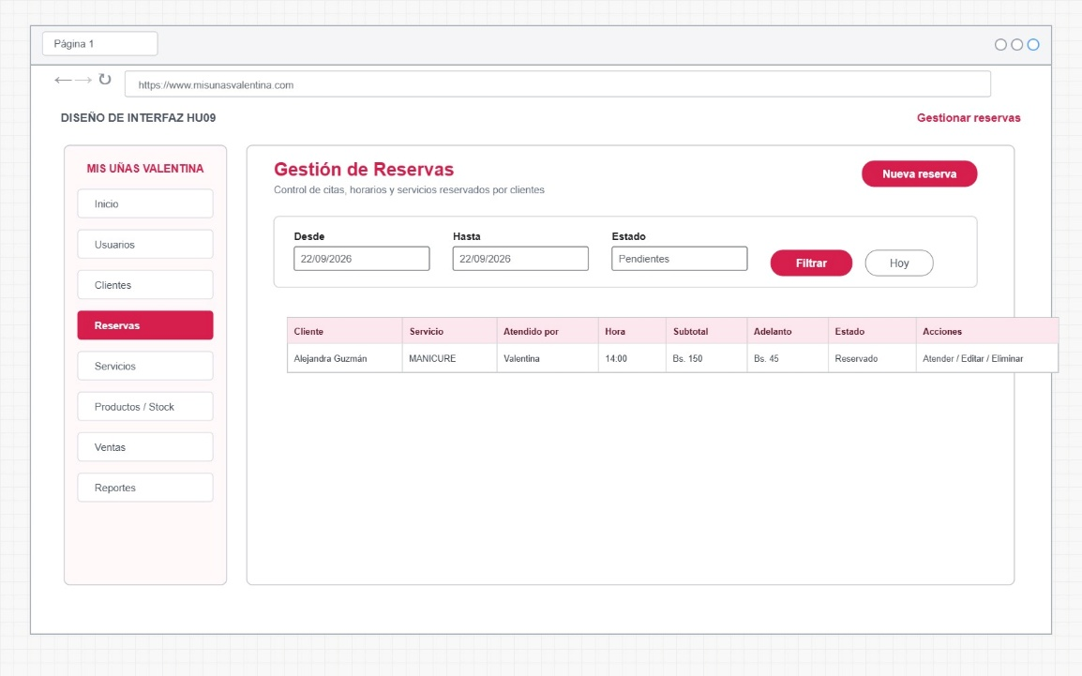
Elaborado por: Griselda Rodriguez Flores | Responsable: Griselda Rodriguez Flores | Versión: 1.1

Caso de uso: Gestionar Productos e Inventario | Historia de usuario: HU10
Actor | Panel: Administrador
Descripción:  • Registrar productos.  • Consultar productos disponibles.  • Modificar información de productos.  • Eliminar productos.  • Consultar existencias y stock bajo. | Criterios de aceptación  Se debe poder registrar productos.  Se debe poder modificar y eliminar productos.  El sistema debe mostrar las existencias.  Debe identificar productos con bajo stock.
 | 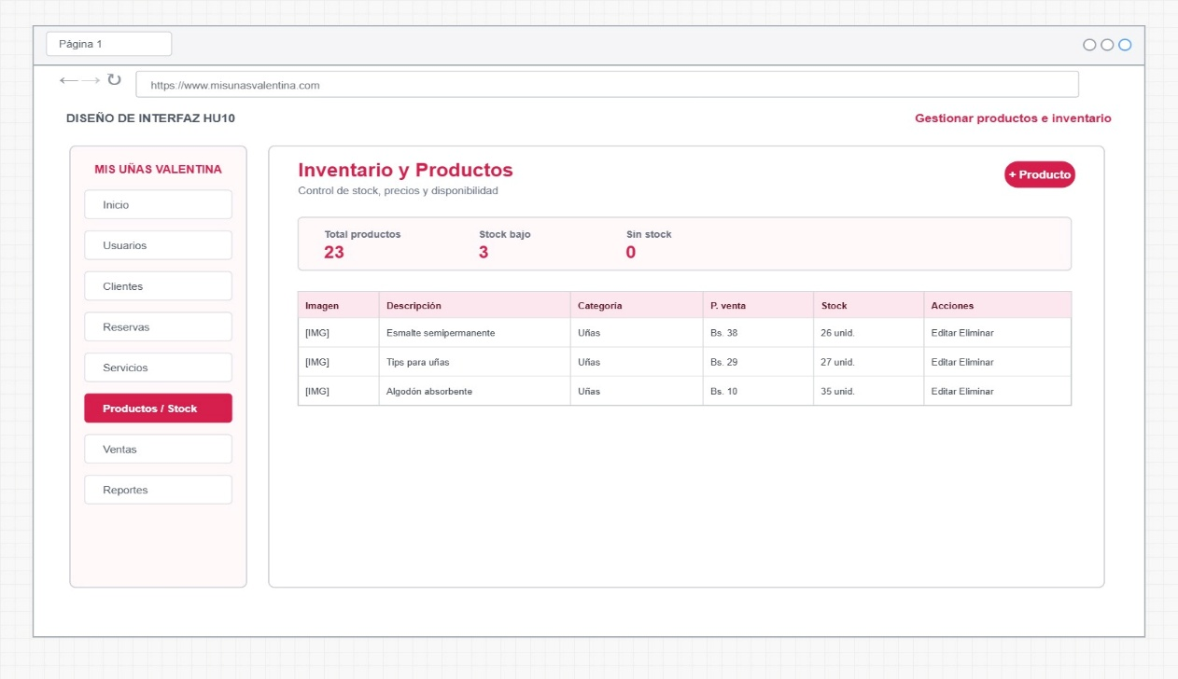
Elaborado por: Griselda Rodriguez Flores | Responsable: Griselda Rodriguez Flores | Versión: 1.1

Caso de uso: Administrar categoría de productos | Historia de usuario: HU11
Actor | Panel: Administrador
Descripción:  • Registrar categorías de productos.  • Registrar grupos y marcas.  • Consultar los tipos registrados.  • Asociar los productos con su clasificación correspondiente. | Criterios de aceptación  El administrador debe poder registrar clasificaciones.  Debe poder consultar los datos registrados.  Los productos deben poder asociarse a su clasificación.
 | 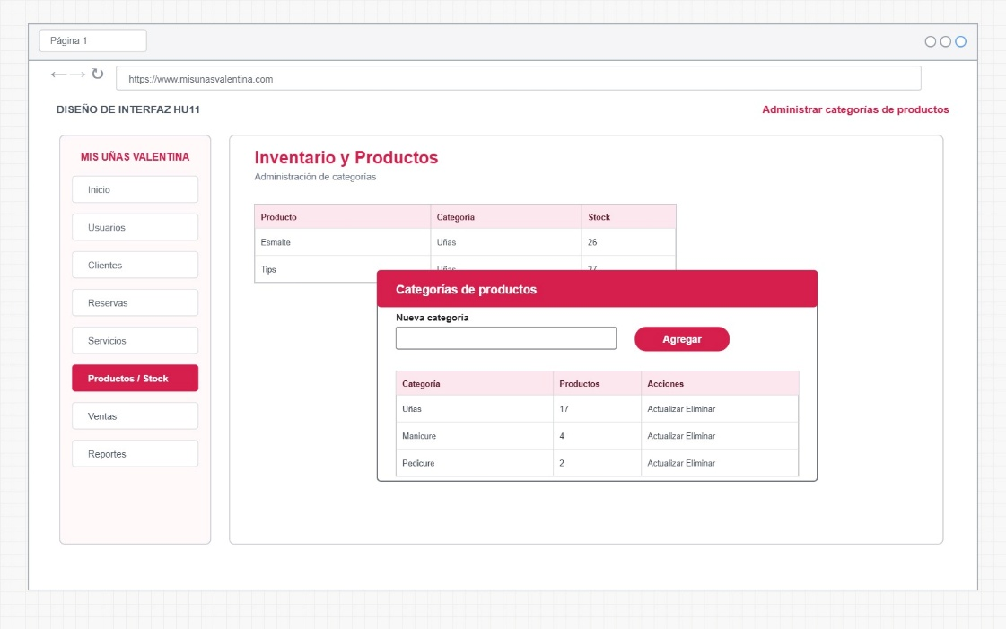
Elaborado por: Griselda Rodriguez Flores | Responsable: Griselda Rodriguez Flores | Versión: 1.1

Caso de uso: Consultar Catalogo Publico de productos para el cliente | Historia de usuario: HU12
Actor | Panel: cliente
Descripción:  • Consultar productos disponibles.  • Visualizar nombre, imagen, precio y descripción.  • Buscar productos dentro del catálogo. | Criterios de aceptación  El catálogo debe mostrar los productos disponibles.  El cliente debe poder consultar su información.  Los productos deben mostrar su precio correspondiente.
 | 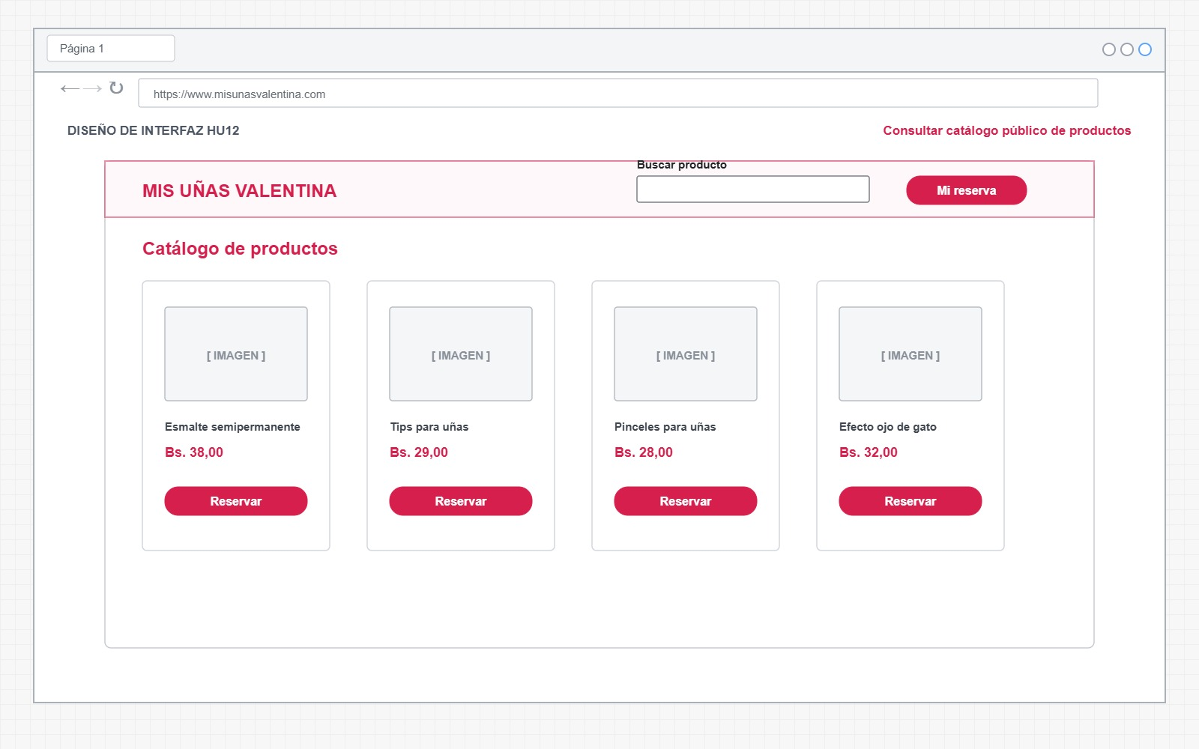
Elaborado por: Griselda Rodriguez Flores | Responsable: Griselda Rodriguez Flores | Versión: 1.1

Caso de uso: Solicitar reservas de Productos desde el catalogo | Historia de usuario: HU13
Actor | Panel: Cliente
Descripción:  • Seleccionar un producto del catálogo.  • Ingresar los datos solicitados.  • Registrar una solicitud de reserva del producto. | Criterios de aceptación  El cliente debe seleccionar un producto.  Debe ingresar los datos requeridos.  El sistema debe registrar la solicitud correctamente.
 | 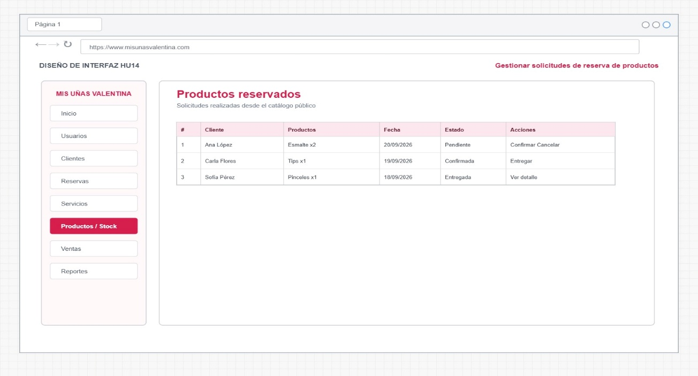
Elaborado por: Griselda Rodriguez Flores | Responsable: Griselda Rodriguez Flores | Versión: 1.1

Caso de uso: Gestionar Solicitados de Reservas de Productos | Historia de usuario: HU14
Actor | Panel: Administrador
Descripción:  • Consultar solicitudes de productos.  • Visualizar cliente y producto solicitado.  • Actualizar el estado de la solicitud. | Criterios de aceptación  El administrador debe visualizar las solicitudes. Debe identificar al cliente y producto.  Debe poder actualizar el estado de la solicitud.
 | 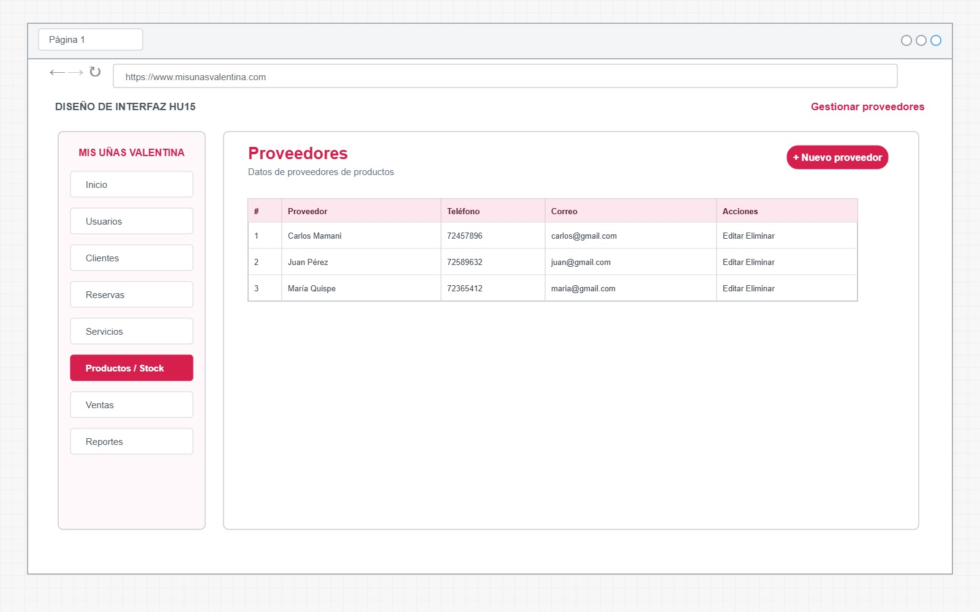
Elaborado por: Griselda Rodriguez Flores | Responsable: Griselda Rodriguez Flores | Versión: 1.1

3.6.2 Sprint Backlog-Pila del Sprint
Tabla 45.
Tareas por cada historia de usuario
Nro. HU | Descripción | Tareas
HU8 | Gestionar servicios de belleza | T1: Diseñar interfaz de servicios.  T2: Registrar y modificar servicios.  T3: Eliminar y listar servicios.
HU9 | Gestionar reservas | T4: Diseñar interfaz de reservas.  T5: Registrar reservas con sus datos.  T6: Modificar y cancelar reservas.  T7: Actualizar estado de las reservas.  T8: Validar cliente, servicio, empleado, fecha y hora.
HU10 | Gestionar productos e inventario | T9: Diseñar interfaz de productos.  T10: Registrar y modificar productos.  T11: Eliminar y listar productos.  T12: Controlar cantidades disponibles.  T13: Mostrar productos con bajo stock o agotados.
HU11 | Administrar categoría de productos | T14: Diseñar interfaz de categorías.  T15: Registrar y modificar categorías.  T16: Eliminar y listar categorías.
HU12 | Consultar catálogo público de productos | T17: Diseñar catálogo público.  T18: Mostrar productos, imágenes y precios.  T19: Mostrar disponibilidad de productos.
HU13 | Solicitar reserva de productos | T20: Diseñar interfaz de solicitud.  T21: Seleccionar productos y cantidades.  T22: Registrar datos del cliente.  T23: Registrar la solicitud.  T24: Mostrar confirmación de solicitud.
HU14 | Gestionar solicitudes de reserva de productos | T25: Diseñar interfaz de solicitudes.  T26: Consultar solicitudes recibidas.  T27: Actualizar estado de solicitudes.  T28: Confirmar solicitudes.  T29: Registrar entrega o cancelación.

Nota. Se especifica la cantidad de tareas por cada historia de usuario

Sprint Execution-Ejecución del Sprint
Tabla 46.
Reunión | Para hacer (TO-DO) | En curso  (In progress) | A verificar  (Test) | Hecho
1 | T1, T2, T3 | — | — | —
2 | T3, T4 | T1, T2 | — | —
3 | T5, T6 | T3, T4 | T1, T2 | —
4 | T6, T7, T8 | T5 | T3, T4 | T1, T2
5 | T8, T9, T10 | T6, T7 | T5 | T3, T4
6 | T10, T11, T12 | T8, T9 | T6, T7 | T5
7 | T12, T13, T14 | T10, T11 | T8, T9 | T6, T7
8 | T14, T15, T16 | T12, T13 | T10, T11 | T8, T9
9 | T16, T17, T18 | T14, T15 | T12, T13 | T10, T11
10 | T18, T19, T20 | T16, T17 | T14, T15 | T12, T13
11 | T20, T21, T22 | T18, T19 | T16, T17 | T14, T15
12 | T22, T23, T24 | T20, T21 | T18, T19 | T16, T17
13 | T24, T25, T26 | T22, T23 | T20, T21 | T18, T19
14 | T26, T27 | T24, T25 | T22, T23 | T20, T21
15 | T27, T28 | T26 | T24, T25 | T22, T23
16 | T28, T29 | T27 | T26 | T24, T25
17 | T29 | T28 | T27 | T26
18 | — | T29 | T28 | T27
19 | — | — | T29 | T28
20 | — | — | T29 | T28
21 | — | — | — | T29
22 | — | — | — | T29
23 | — | — | — | T1–T29

Avance de las tareas
Nota. Avance de tareas diarios para ver el avance

3.6.4 Sprint Review-Revisión del Sprint
Tabla 47
Revisión de los criterios de aceptación del HU3
Caso de uso | Gestionar Servicio de belleza
Historias de usuario | HU8
Actores | Administrador
Valores de entrada
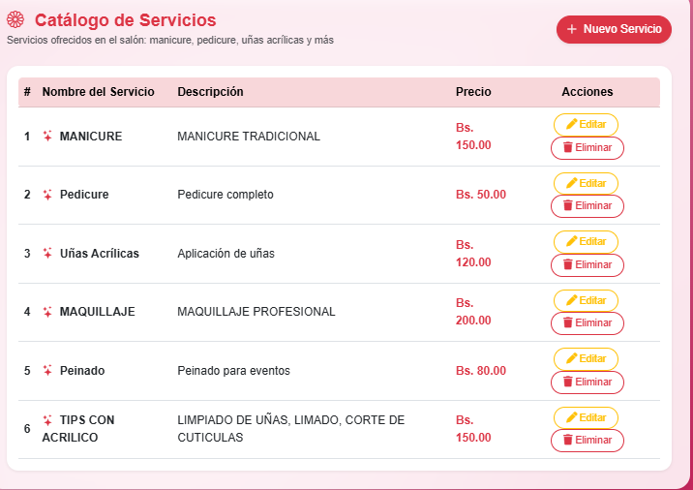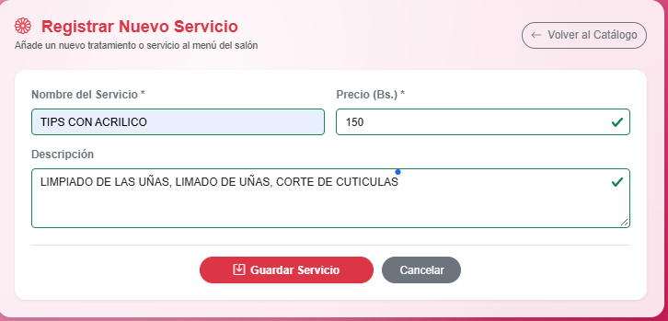
Criterios de Aceptación
• Se debe poder registrar un servicio.
• Se debe poder modificar sus datos.
• Se debe poder eliminar un servicio.
• Los datos deben ser validados.
Resultado
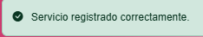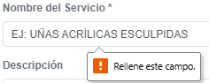

Caso de uso | Gestionar reservas
Historias de usuario | HU9
Actores | Administrador, Empleado
Valores de entrada
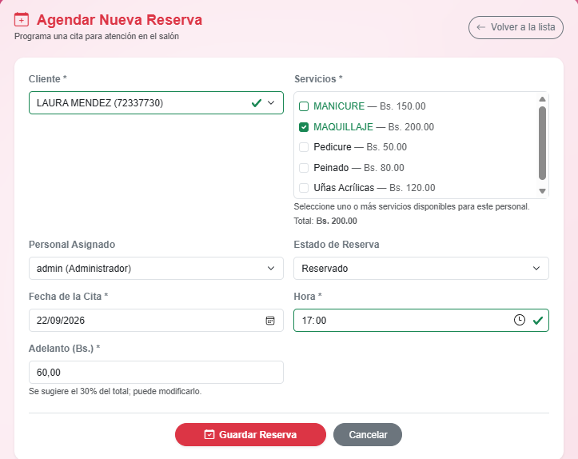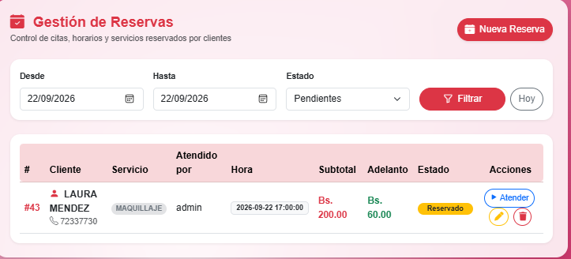
Criterios de Aceptación
• Registrar reservas de servicios.
• Consultar reservas.
• Modificar datos de una reserva.
• Cancelar reservas.
Resultado
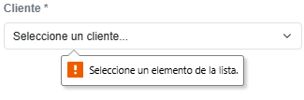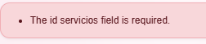


Caso de uso | Gestionar Productos e Inventario
Historias de usuario | HU10
Actores | Administrador
Valores de entrada
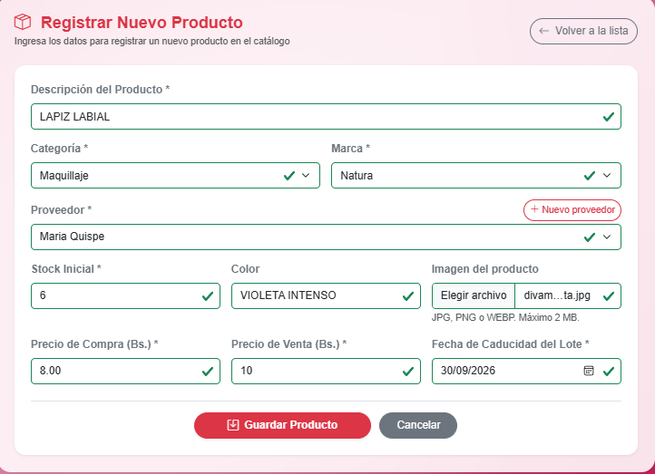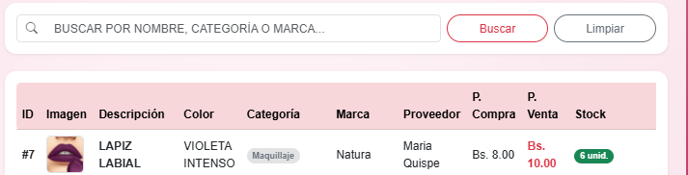
Criterios de Aceptación
• Se debe poder registrar productos.
• Se debe poder modificar y eliminar productos.
• El sistema debe mostrar las existencias.
• Debe identificar productos con bajo stock.
Resultado
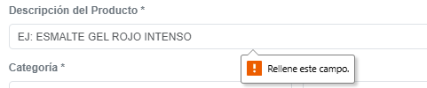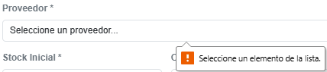
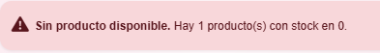

Caso de uso | Administrar categoría de productos
Historias de usuario | HU11
Actores | Administrador
Valores de entrada
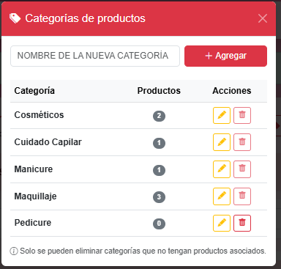
Criterios de Aceptación
• El administrador debe poder registrar clasificaciones.
• Debe poder consultar los datos registrados.
• Los productos deben poder asociarse a su clasificación.
Resultado
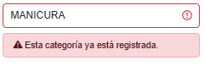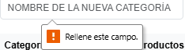

Caso de uso | Consultar Catalogo Publico de productos para el cliente
Historias de usuario | HU12
Actores | Cliente
Valores de entrada
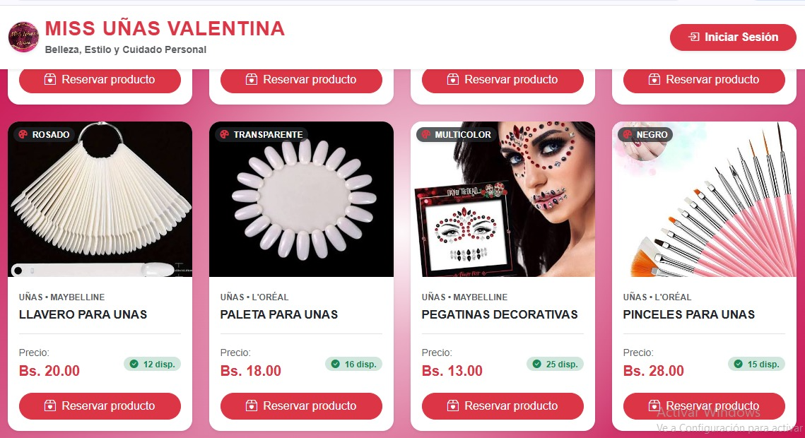
Criterios de Aceptación
• El catálogo debe mostrar los productos disponibles.
• El cliente debe poder consultar su información.
• Los productos deben mostrar su precio correspondiente.
Resultado
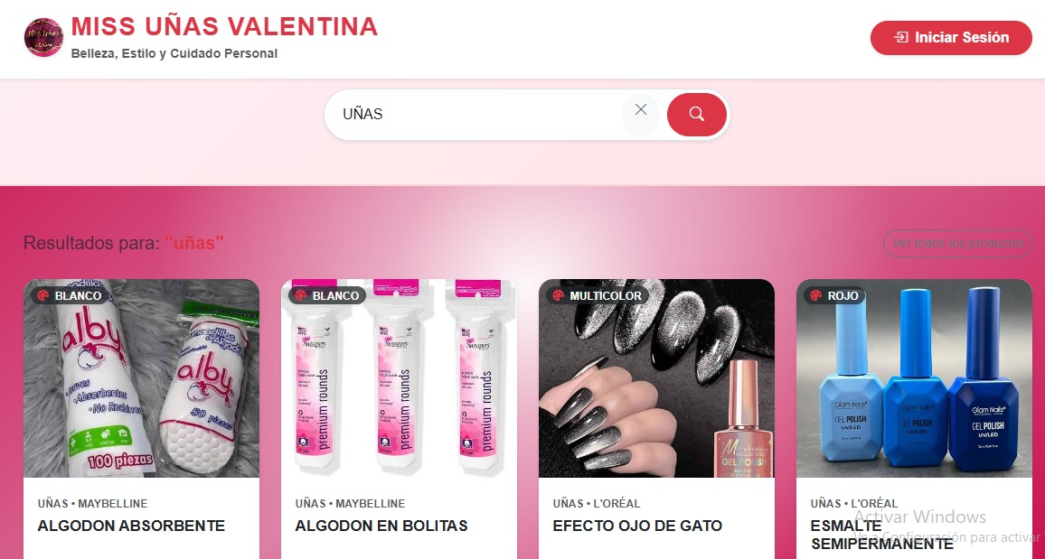

Caso de uso | Solicitar reserva de productos desde el catálogo
Historias de usuario | HU13
Actores | Cliente
Valores de entrada
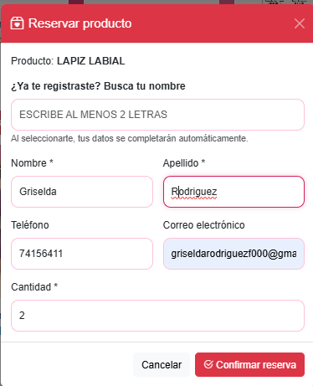
Criterios de Aceptación
• El cliente debe seleccionar un producto.
• Debe ingresar los datos requeridos.
• El sistema debe registrar la solicitud correctamente.
Resultado
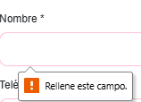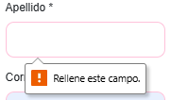

Caso de uso | Gestionar Solicitados de Reservas de Productos
Historias de usuario | HU14
Actores | Administrador
Valores de entrada
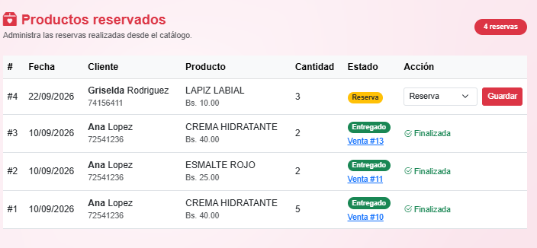
Criterios de Aceptación
• El administrador debe visualizar las solicitudes.
• Debe identificar al cliente y producto.
• Debe poder actualizar el estado de la solicitud.
Resultado
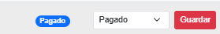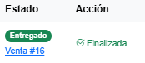

3.5.5 Sprint Retrospective-Retrospectiva del Sprint
Tabla 52.
Visión retrospectiva del sprint
¿Qué SALIO BIEN EN EL SPRINT?  (ACIERTOS) | - Se implementó el registro y administración de servicios de belleza.  - Se incorporó el catálogo público de productos para los clientes.  - Los clientes pueden solicitar la reserva de un producto desde el catálogo.  - El administrador puede consultar y actualizar el estado de las solicitudes de productos reservados.
¿QUE NO SALIO BIEN EN EL SPRINT? (ERRORES) | - Algunos formularios requieren mejorar la presentación de los mensajes de validación.  - Algunas interfaces necesitan ajustes en la distribución de botones y campos.  - La modificación y cancelación de reservas requiere mejorar la confirmación de las acciones.
¿QUE MEJORAR VAOS A IMPLEMENTAR EN LA PROXIMA INTERACION? (RECOMENTACIONES DE MEJORA CONTINUA ) | - Agregar filtros por categoría, marca o disponibilidad en el catálogo.  - Mejorar la visualización de reservas y productos en pantallas pequeñas.  - Agregar opciones de búsqueda rápida en el inventario.
Nota. Revisión de que salió bien, mal del sprint

7.7 Tercer Sprint
7.5.1 Planificación del Sprint
Planificación del primer Sprint
Historia de usuario HU | Descripcion | Tiempo [Dias] |  | Fecha Inicio | Fecha Finalizacion
HU15 | Gestionar proveedores | 2 |  | 08/06/2026 | 10/06/2026
HU16 | Registrar compras de productos | 2 |  | 11/06/2026 | 12/06/2026
HU17 | Gestionar ventas | 4
HU18 | Registrar adelantos y pagos al personal | 3
HU19 | Generar reportes de ventas e inventario | 3
HU20 | Generar reportes de servicios y desempeño del personal | 2
HU21 | Reporte de servicios por empleado | 2
TIEMPO ESTIMADO EN DIAS |  | 18

7.5.1.1 Diagrama de Clases Persistentes
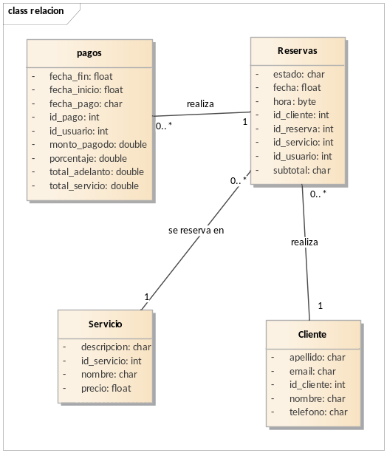
7.5.1.2 Diagrama de Casos de Uso
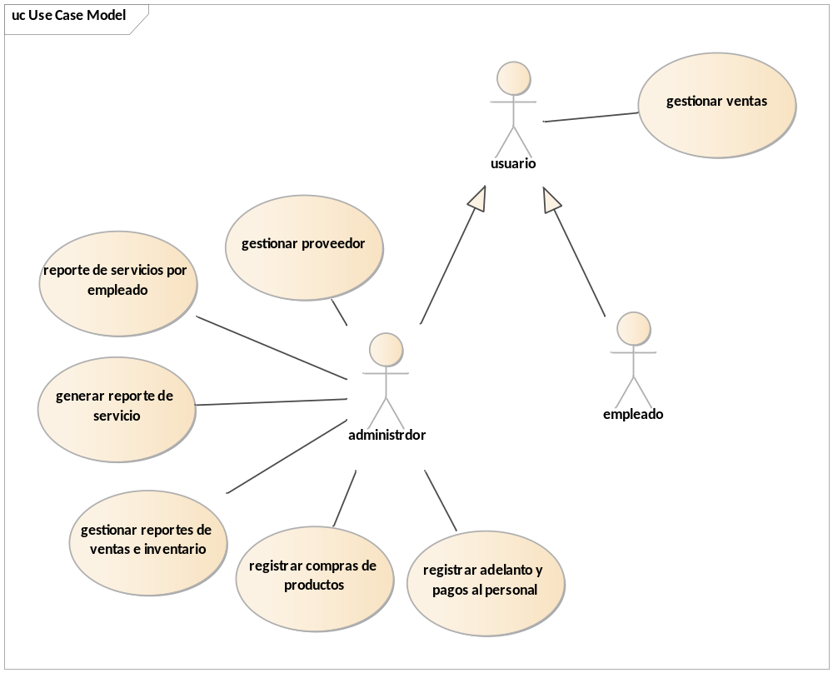
7.5.1.3 Especificación de Casos de Uso HU5

Caso de uso: Gestionar Proveedor | Historia de usuario: HU15
Actor | Panel: Administrador
Descripción:  • Registrar proveedores.  • Consultar proveedores registrados.  • Modificar sus datos.  • Eliminar proveedores. | Criterios de aceptación  Se debe poder registrar un proveedor.  Se deben poder modificar sus datos.  Se debe poder eliminar un proveedor.
Elaborado por: Griselda Rodriguez Flores | Responsable: Griselda Rodriguez Flores | Versión: 1.1

Caso de uso: Registrar Compras de Productos | Historia de usuario: HU16
Actor | Panel: Administrador
Descripción:  • Registrar compras de productos.  • Seleccionar proveedor.  • Registrar productos y cantidades.  • Registrar el monto de la compra. | Criterios de aceptación  Se debe seleccionar un proveedor.  Se deben registrar los productos comprados.  El sistema debe calcular y guardar el total de la compra
 | 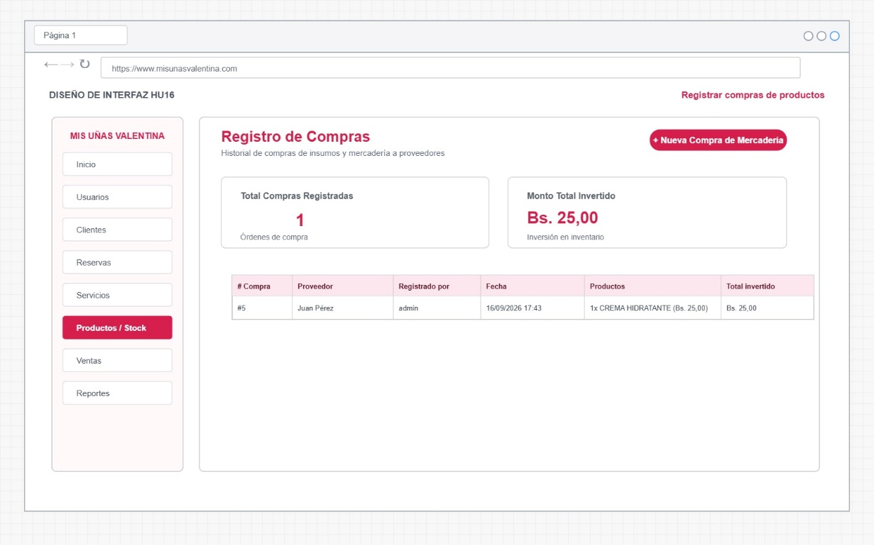
Elaborado por: Griselda Rodriguez Flores | Responsable: Griselda Rodriguez Flores | Versión: 1.1

Caso de uso: Gestionar Venta | Historia de usuario: HU17
Actor | Panel: Administrador o Empleado
Descripción:  • Registrar ventas de productos y servicios.  • Registrar los datos del cliente.  • Consultar ventas realizadas.  • Consultar el detalle de cada venta. | Criterios de aceptación  Se debe poder registrar una venta.  Se deben registrar los productos o servicios vendidos.  El sistema debe calcular el total.  Se deben poder consultar las ventas registradas.
 | 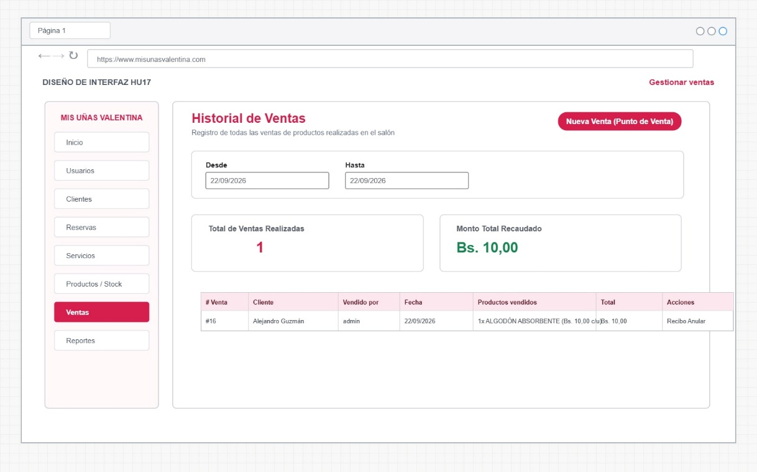
Elaborado por: Griselda Rodriguez Flores | Responsable: Griselda Rodriguez Flores | Versión: 1.1

Caso de uso: Registrar Adelantos y Pagos al Personal | Historia de usuario: HU18
Actor | Panel: Administrador
Descripción:  • Consultar servicios realizados por el personal.  • Registrar adelantos.  • Registrar pagos al personal.  • Consultar el monto neto a pagar. | Criterios de aceptación  El administrador debe consultar los servicios realizados.  Debe poder registrar adelantos.  Debe poder registrar pagos.  El sistema debe mostrar el monto pendiente.
 | 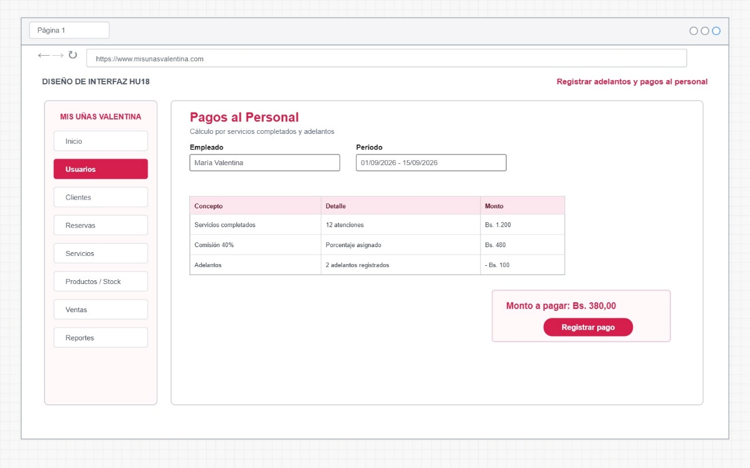
Elaborado por: Griselda Rodriguez Flores | Responsable: Griselda Rodriguez Flores | Versión: 1.1

Caso de uso: Generar Reportes de Ventas e Inventario | Historia de usuario: HU19
Actor | Panel: Administrador
Descripción:  • Consultar información de ventas.  • Consultar ingresos por productos.  • Visualizar productos más vendidos.  • Consultar información relacionada con inventario. | Criterios de aceptación  El administrador debe poder generar reportes.Los reportes deben mostrar información de ventas
 | 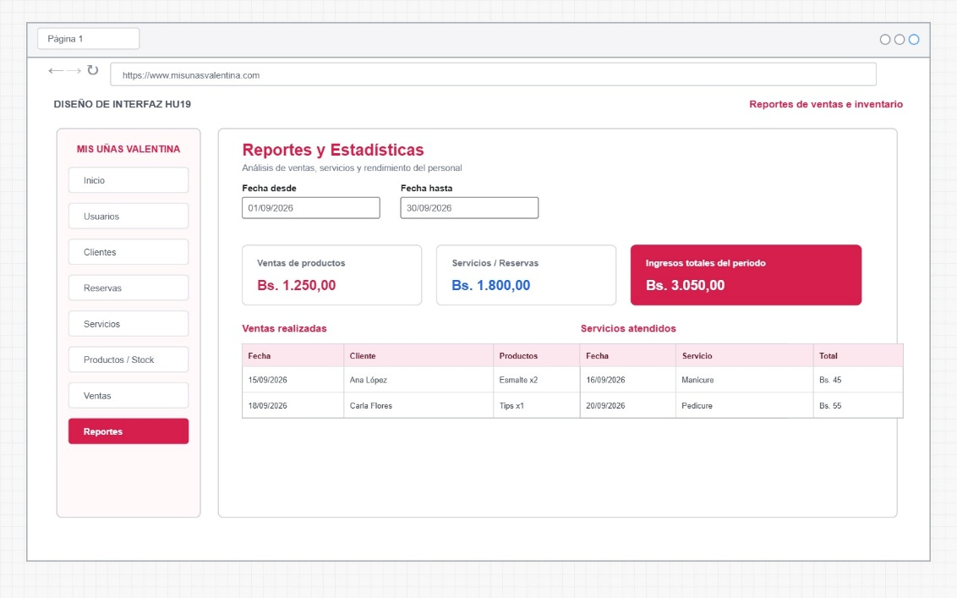
Elaborado por: Griselda Rodriguez Flores | Responsable: Griselda Rodriguez Flores | Versión: 1.1

Caso de uso: Generar Reportes de Servicios | Historia de usuario: HU20
Actor | Panel: Administrador
Descripción:  • Consultar los servicios realizados.  • Identificar los servicios más solicitados.  • Consultar información del personal.  • Visualizar los resultados de los servicios realizados. | Criterios de aceptación  Mostrar el listado de clientes atendidos por el servicio.  Mostrar las solicitudes del servicio y de cuantos clientes lo realizaron.  Mostrar los servicios finalizados.
 | 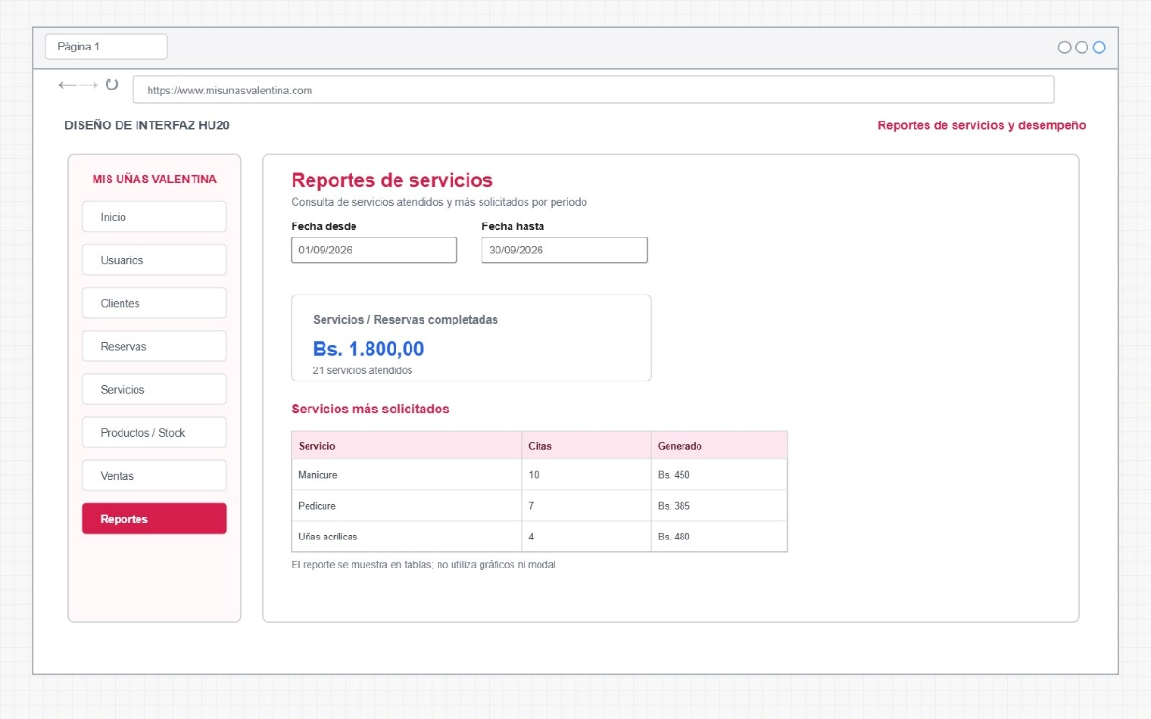
Elaborado por: Griselda Rodriguez Flores | Responsable: Griselda Rodriguez Flores | Versión: 1.1

Caso de uso: Reportes de Servicios por empleado | Historia de usuario: HU21
Actor | Panel: Administrador
Descripción  • Selección de un período de consulta.  • Visualización de los servicios realizados por cada empleado.  • Consulta de la cantidad de servicios realizados.  • Visualización de la información para analizar el desempeño del personal | Criterios de aceptación  El sistema debe mostrar los servicios realizados por cada empleado.  El reporte debe mostrar la cantidad de servicios realizados.  Si no existen registros, se debe mostrar un mensaje de información.
 | 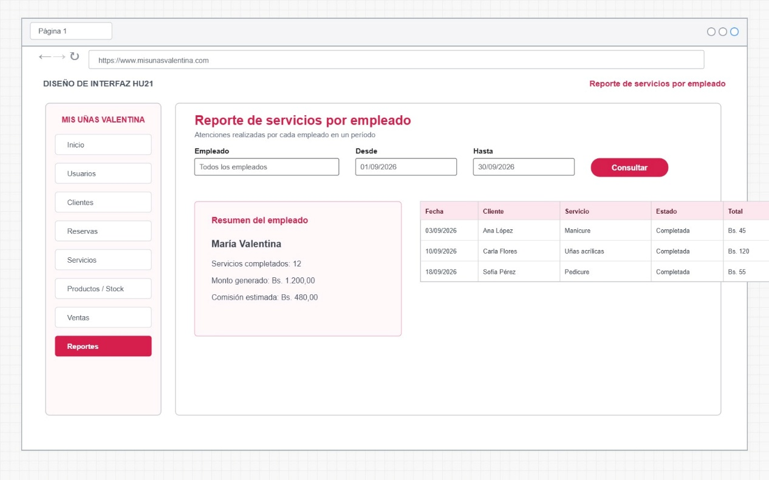
Elaborado por: Griselda Rodriguez Flores | Responsable: Griselda Rodriguez Flores | Versión: 1.1

7.5.2 Sprint Backlog-Pila del Sprint
Nro. HU | Descripción | Tareas
HU15 | Gestionar proveedores | T1: Diseñar interfaz de proveedores.  T2: Registrar y modificar proveedores.  T3: Buscar y listar proveedores.  T4: Eliminar proveedores.
HU16 | Registrar compras de productos | T5: Diseñar interfaz de compras.  T6: Registrar proveedor y productos.  T7: Registrar cantidades y precios.  T8: Calcular monto total.  T9: Actualizar existencias.
HU17 | Gestionar ventas | T10: Diseñar interfaz de ventas.  T11: Registrar cliente y productos.  T12: Calcular total de la venta.  T13: Consultar historial de ventas.  T14: Anular ventas y actualizar existencias.
HU18 | Registrar adelantos y pagos al personal | T15: Diseñar interfaz de pagos.  T16: Registrar adelantos.  T17: Consultar servicios realizados por empleado.  T18: Calcular comisión y monto de pago.  T19: Registrar y consultar pagos.
HU19 | Generar reportes de ventas e inventario | T20: Diseñar interfaz de reportes.  T21: Aplicar filtros por período.  T22: Generar reporte de ventas e ingresos.  T23: Generar reporte de inventario.  T24: Mostrar resultados del reporte.
HU20 | Generar reportes de servicios | T25: Diseñar interfaz de reportes.  T26: Aplicar filtros por período.  T27: Generar reporte de servicios realizados.  T28: Identificar servicios más solicitados.  T29: Mostrar desempeño del personal.
HU21 | Reporte de servicios por empleado | T30: Diseñar interfaz del reporte.  T31: Seleccionar empleado y período.  T32: Consultar servicios realizados.  T33: Calcular cantidad de servicios  T34: Generar y mostrar reporte.

7.5.3 Sprint Execution-Ejecución del Sprint

Reunión | Para hacer  (TO-DO) | En curso  (In progress) | A verificar (Test) | Hecho
1 | T1, T2, T3, T4 | — | — | —
2 | T3, T4, T5, T6 | T1, T2 | — | —
3 | T5, T6, T7, T8 | T3, T4 | T1, T2 | —
4 | T7, T8, T9, T10 | T5, T6 | T3, T4 | T1, T2
5 | T9, T10, T11, T12 | T7, T8 | T5, T6 | T3, T4
6 | T11, T12, T13, T14 | T9, T10 | T7, T8 | T5, T6
7 | T13, T14, T15, T16 | T11, T12 | T9, T10 | T7, T8
8 | T15, T16, T17, T18 | T13, T14 | T11, T12 | T9, T10
9 | T17, T18, T19, T20 | T15, T16 | T13, T14 | T11, T12
10 | T19, T20, T21, T22 | T17, T18 | T15, T16 | T13, T14
11 | T21, T22, T23, T24 | T19, T20 | T17, T18 | T15, T16
12 | T23, T24, T25, T26 | T21, T22 | T19, T20 | T17, T18
13 | T25, T26, T27, T28 | T23, T24 | T21, T22 | T19, T20
14 | T27, T28, T29, T30 | T25, T26 | T23, T24 | T21, T22
15 | T29, T30, T31, T32 | T27, T28 | T25, T26 | T23, T24
16 | T31, T32, T33, T34 | T29, T30 | T27, T28 | T25, T26
17 | T33, T34 | T31, T32 | T29, T30 | T27, T28
18 | — | T33, T34 | T31, T32 | T29, T30

7.5.4 Sprint Review-Revisión del Sprint
Caso de uso | Gestionar Proveedor
Historias de usuario | HU15
Actores | Administrador
Valores de entrada
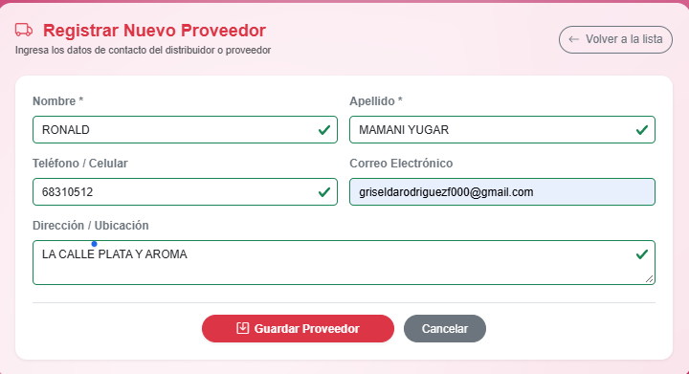
Criterios de Aceptación
• Se debe poder registrar un proveedor.
• Se deben poder modificar sus datos.
• Se debe poder eliminar un proveedor.
Resultado
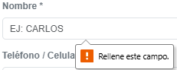


Caso de uso | Registrar Compras de Productos
Historias de usuario | HU16
Actores | Administrador
Valores de entrada
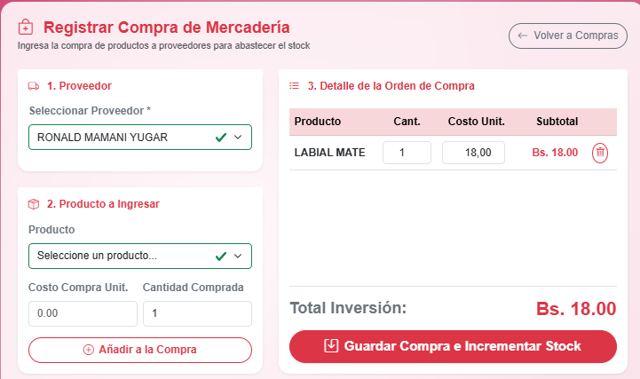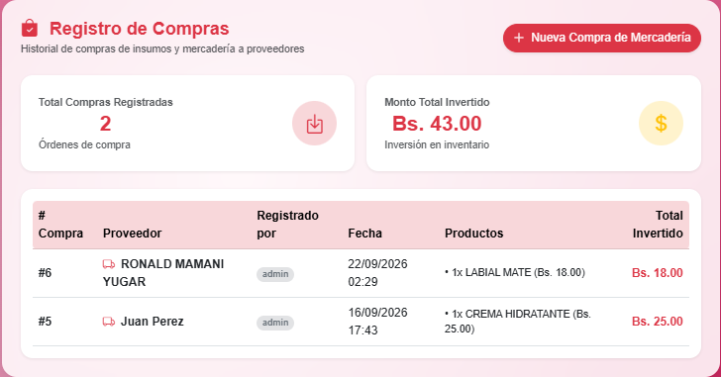
Criterios de Aceptación
• Se debe seleccionar un proveedor.
• Se deben registrar los productos comprados.
• El sistema debe calcular y guardar el total de la compra
Resultado
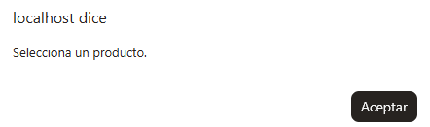

Caso de uso | Gestionar ventas
Historias de usuario | HU17
Actores | Administrador
Valores de entrada
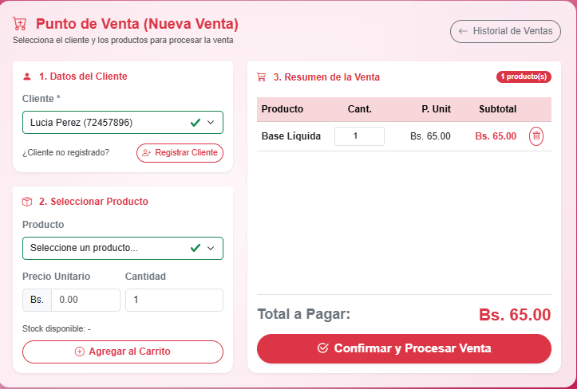
Criterios de Aceptación
• Se debe poder registrar una venta.
• Se deben registrar los productos o servicios vendidos.
• El sistema debe calcular el total.
• Se deben poder consultar las ventas registradas.
Resultado
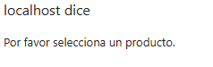

Caso de uso | Registrar adelantos y pagos al personal
Historias de usuario | HU18
Actores | Administrador
Valores de entrada
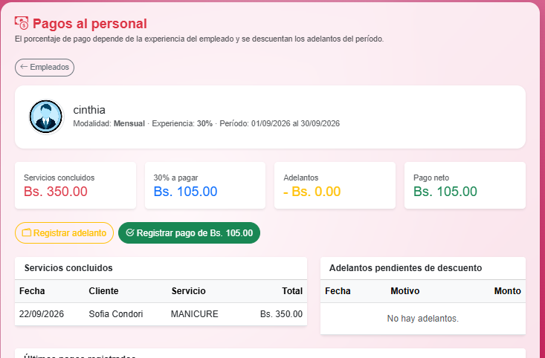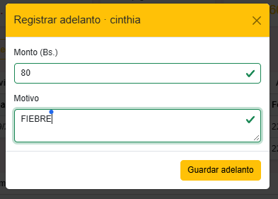

Criterios de Aceptación
• El administrador debe consultar los servicios realizados.
• Debe poder registrar adelantos.
• Debe poder registrar pagos.
• El sistema debe mostrar el monto pendiente.
Resultado

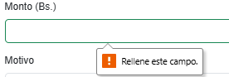
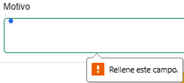

Caso de uso | Generar reportes de ventas e inventario
Historias de usuario | HU19
Actores | Administrador
Valores de entrada
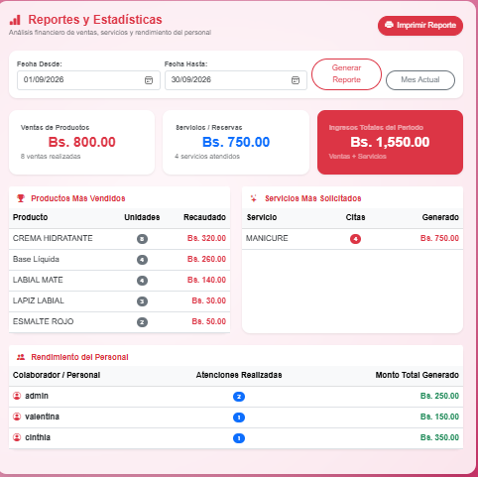
Criterios de Aceptación
• El administrador debe poder generar reportes.
• Los reportes deben mostrar información de ventas
Resultado
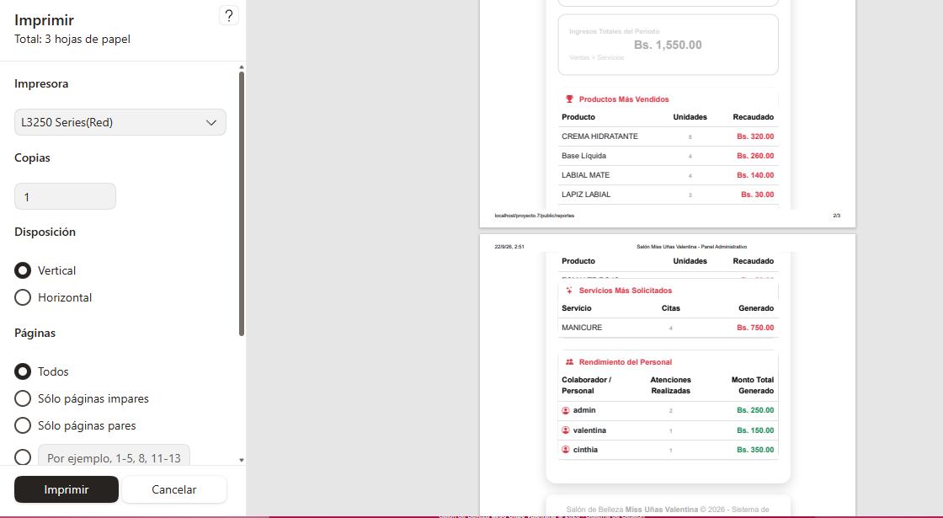

Caso de uso | Generar reportes de serviciosa
Historias de usuario | HU20
Actores | Administrador
Valores de entrada
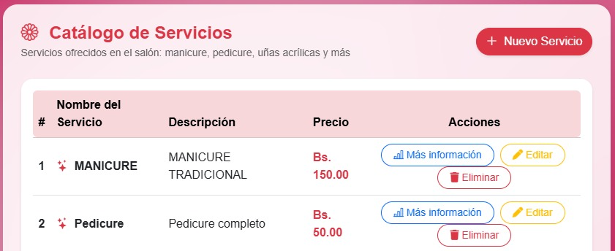
Criterios de Aceptación
• Mostrar el listado de clientes atendidos por el servicio.
• Mostrar las solicitudes del servicio y de cuantos clientes lo realizaron.
• Mostrar los servicios finalizados.
Resultado
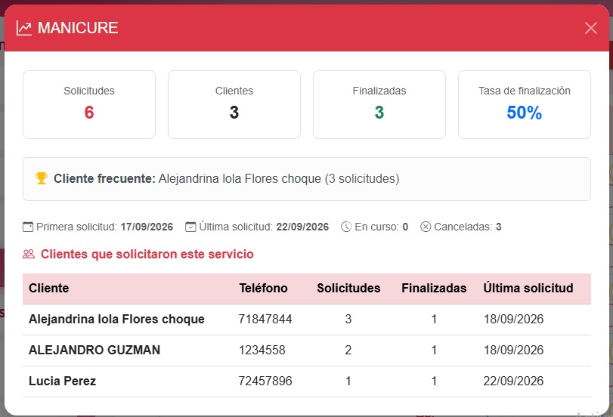

Caso de uso | reporte de servicios por empleado dependiendo de su pago
Historias de usuario | HU21
Actores | Administrador
Valores de entrada
Criterios de Aceptación
• El sistema debe mostrar los servicios realizados por cada empleado.
• El reporte debe mostrar la cantidad de servicios realizados.
• Si no existen registros, se debe mostrar un mensaje de información.
Resultado
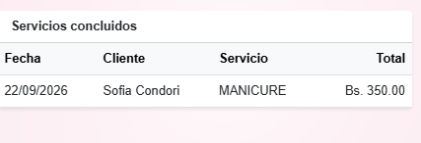
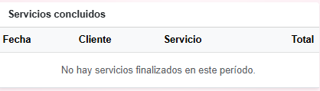

7.5.5 Sprint Retrospective-Retrospectiva del Sprint
¿Qué SALIO BIEN EN EL SPRINT?  (ACIERTOS) | - Se implementó la gestión de proveedores para organizar los datos de abastecimiento.  - Se desarrolló el registro de compras con proveedor, productos, cantidades, precios y total invertido.  - Las compras actualizan la disponibilidad de productos en el inventario.  - Se implementó el registro y consulta de ventas de productos.  - El sistema permite visualizar el detalle de cada venta y emitir un recibo.  - Se incorporó el reporte de servicios realizados por empleado.
¿QUE NO SALIO BIEN EN EL SPRINT? (ERRORES) | - Los reportes dependen de que existan suficientes ventas, reservas y servicios completados para mostrar información significativa.  - Los filtros de fechas deben utilizarse correctamente para obtener resultados válidos.  - Algunas tablas de reportes pueden ser extensas cuando aumenten los registros del sistema.
¿QUE MEJORAR VAOS A IMPLEMENTAR EN LA PROXIMA INTERACION? (RECOMENTACIONES DE MEJORA CONTINUA ) | - Agregar filtros adicionales en los reportes, por empleado, cliente, producto o servicio.  - Incorporar paginación o búsqueda en tablas con muchos registros.  - Mejorar los mensajes de confirmación al anular una venta o registrar un pago.  - Añadir indicadores de stock bajo en los reportes de inventario.

